Inhalt
Die Lektüre im Unterricht 3
Vorarbeit 3
Links 4
Lesezettel zu Lessings „Emilia Galotti“ 5
1. Stunde: Meinungsabfrage und Figurenkonstellation 6
Einstieg über die szenische Interpretation 7
Arbeitsblatt Meinungsabfrage 8
Die Figurenkonstellation 9
Die Schauplätze 10
2. Stunde: Hettero Gonzaga 11
3. Stunde: Hettero Gonzaga 13
Arbeitsblatt: Der Prinz und sein Verhältnis zu den anderen Figuren 15
Lösung: Der Prinz und sein Verhältnis zu den anderen Figuren 16
Informations-Arbeitsblatt: Die Gonzagas und Mantua 17
4./5. Stunde: Die Figuren 18
Arbeitsblatt: Die Figuren in „Emilia Galotti“ – Gruppe 1 19
Arbeitsblatt: Die Figuren in „Emilia Galotti“ – Gruppe 2 20
Arbeitsblatt: Die Figuren in „Emilia Galotti“ – Gruppe 3 21
Arbeitsblatt: Szenenanalyse I,8 23
LÖSUNG SZENENANALYSE 25
Arbeitsblatt: Tipps zur Szenenanalyse 26
7. Stunde: Produktiver Umgang mit der Szene I,8 27
Auszüge aus authentischen Schülerbeispielen: 28
Arbeitsblatt: Der „Hilfs-Prinz“ 29
8. Stunde: Camillo Rota 30
Arbeitsblatt: Die Rollenbiographie 32
9. Stunde: Die bürgerliche Welt der Galottis 33
10. Stunde: Emilias Verzweiflung 36
Fakultativ - Standbilder: 37
Fakultativ: Rollenbiographie des Prinzen 37
11. Stunde: Das gescheiterte Duell 38
12. Stunde: Emilia auf dem Schloss 40
Tafelbild: Die List wird aufgedeckt 41
13. Stunde: Emilias Fremdbestimmung 42
Arbeitsblatt: Emilia im „Fremdblick“ 44
Arbeitsblatt: Emilia im „Fremdblick“ – Lösung 45
14. Stunde: Orsinas Rache 47
15. Stunde: Orsina und Odoardo - Gedanken sind frei 50
16. Stunde: Figurencharakteristik (fakultativ) 51
Arbeitsblatt: Gedanken sind frei… 52
17. Stunde: Odoardos Monologe 54
Arbeitsblatt Odoardos Monologe 56
Lösungsansatz Odoardos Monologe 57
18. Stunde: Emilias Tod 58
Arbeitsblatt: Das Virginia-Motiv I 61
Arbeitsblatt: Das „Virginia“-Motiv II 62
19. Stunde: Das Virginia-Motiv 63
Das „Virginia“-Motiv - LÖSUNGSANSATZ 64
Arbeitsblatt: Odoardos Schuld 65
20. - 22. Stunde: Abschluss der Einheit 66
Übersicht zum Inhalt und Aufbau des Dramas 68
Lösungsansätze zur Schuldfrage 69
Arbeitsblatt: Die wichtigsten Merkmale des bürgerlichen Trauerspiels 70
Lösungsansatz: Emilia Galotti als bürgerliches Trauerspiel 71
Arbeitsblatt: Das Männer- und Frauenbild in „Emilia Galotti“ 72

Die Lektüre im Unterricht

Das Thema des Dramas „Emilia Galotti“, eines der wichtigsten bürgerlichen Trauerspiele, spricht Schülerinnen und Schüler durchaus an: Ein Prinz verliebt sich in ein bürgerliches Mädchen, das bereits verlobt ist. Nicht einfach macht es der Dramentext den Lernenden, dem viele schon von vorneherein skeptisch oder sogar ablehnend begegnen. Deshalb sollte die / der Lehrende versuchen, die Arbeitsphasen abwechslungsreich zu gestalten und mit dem Film zu arbeiten. Dabei bietet sich die Verfilmung aus dem Jahr 2006 an. „Emilia“ ist eine Adaption des Dramas „Emilia Galotti“ und spielt im modernen Berlin. Emilia mit Handy und Motorrad: Der Film ist für Schülerinnen und Schüler sehr ansprechend.
Je nachdem, welche Schwerpunkte die Lehrkraft legt, umfasst die Einheit zwischen 12 und 20 Stunden.

Vorarbeit

Vor der Lektüre bietet es sich an, dass die Schüler und Schülerinnen die Epoche der Aufklärung bearbeiten. Dazu kann auf die Einheit „Einstieg in die Epoche der Aufklärung“ verwendet werden. Anhand dieser Kurzeinheit erlangen die Lernenden einen Überblick über die Epoche sowie Lessing, Gottsched und Kant. Während der Einheit kann dann auf das Gelernte zurückgegriffen werden.

Die Lektüre wird entweder parallel zum Unterricht gelesen oder vorbereitend in den Ferien mit einem Lesezettel, auf dem der Inhalt festgehalten wird.

Wird die Lektüre parallel gelesen, ist der Nachteil, dass man nicht vorgreifen kann, da der Inhalt noch nicht bekannt ist. Zudem ist es Schülern und Schülerinnen der 10. Bis 13. Klasse durchaus zuzumuten, die Lektüre eigenständig zu lesen.

Links

Hinweise zur Erarbeitung im Unterricht

Informationen zu „Emilia“, der Verfilmung von 2006

Material zur Verfilmung „Emilia“

Bilder zur Aufführung Emilia Galotti in Dresden

Bilder zur Aufführung in Oberberg

Unterrichtsvorschläge und Klausur

Auf youTube finden Sie eine Lesung des Stückes nach Akten.

Lesezettel zu Lessings „Emilia Galotti“

Akt / Szene | Ort | Figuren | Inhalt

Stunde: Meinungsabfrage und Figurenkonstellation

Als Einstieg bietet es sich an, zunächst eine Meinungsabfrage zu dem Werk zu machen (vgl. S. 7). Dabei sollen die Lernenden in drei Spalten einen Satz zur „Emilia Galotti“ eintragen: „Das hat mir gefallen“, „Das hat mir nicht gefallen“, „Das habe ich nicht verstanden“. Im Anschluss wird darüber gesprochen, die Aussagen sollten während der Einheit immer wieder aufgegriffen / reflektiert werden, um zu überprüfen, ob Meinungen revidiert wurden.

Anschließend soll eine Figurenkonstellation erstellt werden. Es kann in Gruppen gearbeitet werden:

- Erstellt in eurer Gruppe eine Übersicht der Figuren des Stücks und erstellt eine Skizze, aus der ersichtlich wird, wie die Figuren zusammengehören.

Nach der Erarbeitung werden die Ergebnisse gesichtet und anschließend wird auf Grundlage dieser ein Plakat gestaltet, das während der Unterrichtseinheit im Klassenzimmer verbleibt. Im weiteren Verlauf der Einheit kann immer wieder Bezug auf dieses genommen werden.

Als nächster Schritt werden die Schauplätze erarbeitet. Zunächst sollen die Schülerinnen und Schüler die Orte nennen und erkennen, was sie widerspiegeln und dass sie im Kontrast stehen.

- Nennt die Schauplätze, die im Drama vorkommen und fasst zusammen, was sie widerspiegeln.

Zeit und Handlung sind bei Lessing nicht einheitlich, weil es vom Geschehen, das dargestellt wird, gefordert war. Dabei ist die Einheit der Zeit und Handlung gewahrt, aber nicht die des Ortes. Die Anzahl der Schauplätze ist überschaubar, dennoch ist es ein Normenverstoß, was das Drama zu einem Mischtypus des offenen und geschlossenen Dramas macht. Hätte Lessing nicht gegen die Norm verstoßen, wäre es unmöglich gewesen, die zwei Welten szenisch zu präsentieren.
Die beiden ersten Akte spielen an unterschiedlichen Orten, die gegensätzlicher nicht sein können: Im ersten Akt findet sich der Leser im Kabinett des Prinzen in seinem Residenzschloss in Guastalla wieder, von wo aus er regiert. Im zweiten Akt wird zunächst ins Haus der Galottis gewechselt, hier wird die Privatsphäre deutlich, in der Werte und Normen wichtig sind. In den letzten drei Szenen des zweiten Aktes wird als Gegenort der familiären Zurückgezogenheit der Vorsaal des Lustschlosses des Prinzen in Dosalo gezeigt. Schon zu Beginn des Dramas erfährt der Leser, dass sowohl der Prinz als auch die Galottis zwei Wohnsitze haben: Galottis ihr Stadthaus und „Sabionetta“, der Prinz seine Residenz und das Lustschloss „Dosalo“.

Einstieg über die szenische Interpretation

Sollte die Lehrkraft szenisch interpretieren wollen, bietet es sich an, mit der Klasse als Einstieg ein Rollenspiel zu machen. Alternativ kann es als Einstieg in die Stunde 2 durchgeführt werden. Dabei schlüpfen die Schülerinnen und Schüler zunächst in die Rolle einer mächtigen Person, dann in die einer unwichtigen. Dazu sollte ein größerer Raum zur Verfügung stehen, in dem die Lernenden sich bewegen können. Die Lehrerin / der Lehrer steht am Rand und gibt folgende Anweisung:

- Stellt euch vor, ihr seid Hettore Gonzaga, bewegt euch entsprechend!

Anschließend bewegen sich die Lernenden wieder „normal“, um sich dann in einem zweiten Schritt wie ein Untertan zu bewegen:

- Stellt euch vor, ihr seid ein Untertan Gonzagas, bewegt euch entsprechend!

Nach einer erneuten normalen Bewegungsphase wird die Klasse geteilt, eine Hälfte versetzt sich erneut in die Rolle Gonzagas, die andere Hälfte in die des Untertans.
In einer Abschlussrunde muss besprochen werden, was in den Schülerinnen und Schülern vorging, sie erklären, warum sie sich wie bewegt haben und wie sie sich fühlten. Dabei sollte deutlich werden, dass Gonzaga sich von den Untertanen distanziert, sich überheblich und abweisend verhält. Es kann dann zur Figurenkonstellation übergeleitet werden.

Arbeitsblatt Meinungsabfrage

Das hat mir gefallen | Das hat mir nicht gefallen | Das habe ich nicht verstanden

Die Figurenkonstellation

Appiani

Prinz
Verhältnis ist gestört

Abwertung

Begehren

Enttäuschte Liebe, Rachegedanken

Wertschätzung

Emilia

Gräfin Orsina

Bewunderung

Fürsorge, will Tugendhaftigkeit wahren

Mutter, erhofft gute Partie, beherrschend

Odoardo

Claudia

Konflikt, leben getrennt

Die Schauplätze

Landgut des Grafen Appiani
Stadt
Stadthaus der Galottis

Geplanter Rückzug der Fam. Galotti
Natürlichkeit und Moral Wohnsitz von Mutter und Tochter
Hochzeitsvorbereitungen

Hof
Staatsgeschäfte
Planung der Intrige
Kirche

Landgut Sabionetta

Park
Wohnsitz des Vaters
Rückzug von Stadt / Hof
Natürlichkeit / Moral

Lustschloss Dosalo

Vergnügungsort des Prinzen
Ort der Leidenschaft / Verführung und Gewalt
Schauplatz der Tragödie; Eskalation

Erzählter Schauplatz im Drama

Schauplatz im Drama

2. Stunde: Hettero Gonzaga

Einstieg: | Rolleneinfühlung (siehe Stunde 1, wenn sie noch nicht gemacht wurde)  ODER  Folie:  Beschreiben, Einordnen in Epoche (Rückbezug auf Vorarbeit):  - Pose und Gestik / Mimik des Herrschers beschreiben  - Krone, Zepter, viel Gold, Herrschermantel  - Absolutistischer Herrscher wird dargestellt (Zepter)
Erarbeitung: | - Schaut euch das Personenverzeichnis an, nennt die vertretenen Stände (Adel und Bürgertum) und ordnet die Personen zu!  - Rückgriff auf Plakate, um Figurenkonstellation deutlich zu machen.
Erarbeitung: | I,1 mit verteilten Rollen lesen  Wie erscheint der Prinz in dieser Szene?
Sicherung: | Überfordert, genervt, willkürlich, launisch  - Zurückstellen, später Eintrag ins Tafelbild (siehe unten in Lila)
Erarbeitung: | Dann die Klasse in zwei Gruppen teilen:  - Arbeitet in Partnerarbeit die Rolle des Herrschers (I,1), bzw. der Privatperson Hettore Gonzagas heraus (I, 1 und I,4)!
Sicherung: | Der Prinz von Guastalla – eine Charakteristik  Hettore Gonzaga
Sicherung: | Typische Rolle des Herrschers:  I,1:  - Umgeben von Bediensteten, müssen ihm sofort zur Verfügung stehen  - Machtausübung: entscheidet über Verwaltungsgeschäfte und Bittschriften  - willkürlich: Namensgleichheit „Emilia“  - launisch | Rolle als Privatperson:  I, 1  - Emotional, zerstreut oberflächlich; Ablehnung gegenüber der Geliebten Orsina  I,4:  - Spott und Hohn über die „Schönheit“ der Gräfin  - Schwärmerei über Emilias Schönheit (Besitzanspruch)
Hausaufgabe: | Stellt grafisch dar, wer zur höfischen Welt gehört!

Folie 1:

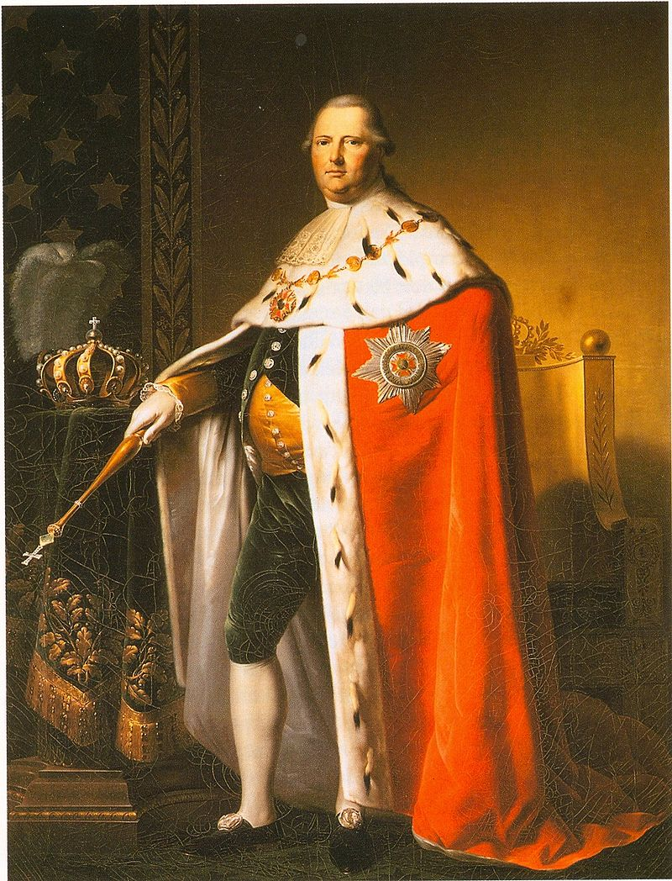

Bild:
Wikipedia

König Friedrich von Württemberg im Krönungsornat, Bildnis von Johann Baptist Seele

Sehr groß und dick, wurde auch „Dicker Friedrich“ genannt oder „schwäbischer Zar“, wegen seines absolutistisch-autoritären Regierungsstils

3. Stunde: Hettero Gonzaga

Einstieg: | Bilder zweier Inszenierungen auflegen - welchen Schauspieler findet ihr treffender als Prinz? Begründet!
Sicherung der Hausaufgabe: | Tafel:  Die höfische Welt des Prinzen  PRINZ  = Fürst
Sicherung der Hausaufgabe: | Kammerherr Marchese Marinelli  Dienstadel, pers. Berater | Graf Appiani  Hochadel
Sicherung der Hausaufgabe: | Räte
Sicherung der Hausaufgabe: | Graf Appiani nur in indirekter Verbindung zum Prinzen, dient ihm zwar, steht aber mit Distanz zum Prinzen
Erarbeitung: | Erarbeitet, wie der Prinz zu den Figuren Emilia, Orsina, Conti, Marinelli und Rota steht.  Textgrundlage: I, Akt  Dabei ist es sinnvoll, die Klasse in Gruppen einzuteilen.
Sicherung: | Siehe nächste Seite
An dieser Stelle kann eine Information zu den Gonzagas und Mantua (=Montava) durch die Lehrkraft gegeben werden oder die Schülerinnen und Schüler recherchieren im Internet. Dabei ist die Schönheit der Stadt Mantua hervorzuheben, die noch die Architektur der Renaissance wiederspiegelt. Dazu bietet es sich an, über google earth zu gehen:

https://www.google.de/maps/place/46100+Mantua,+Italien/@45.1617927,10.7732507,13z/data=!3m1!4b1!4m2!3m1!1s0x4781d40f82e52ed9:0xc1c7fd07590e7b85

Als Hausaufgabe (oder zweiter Recherche-Auftrag):

Information zum Bürgertum des 18. Jahrhunderts – Recherche im Internet oder Text ausgeben:

http://lehrerfortbildung-bw.de/faecher/geschichte/gym/fb2/stoff/3_bglges/

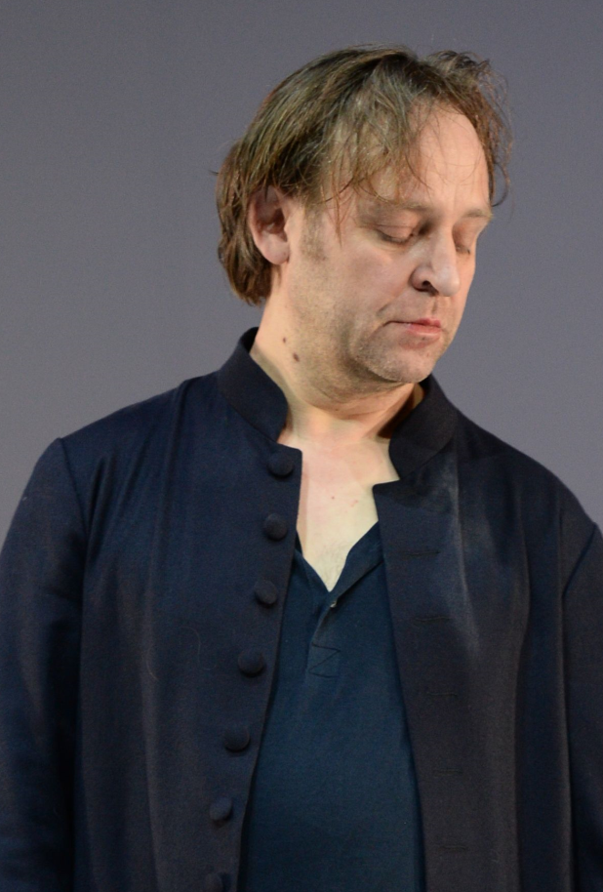 | 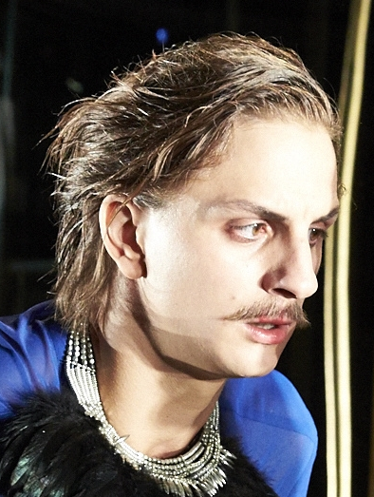
Bild 1: Nationaltheater Mannheim  Fotograf: Hans Jörg Michel | Bild 2: Staatsschauspiel Dresden  Fotograf: Matthias Horn

Arbeitsblatt: Der Prinz und sein Verhältnis zu den anderen Figuren




Außerhöfische Welt
Hof

Emilia

Orsina
Marinelli
Conti
Rota

Lösung: Der Prinz und sein Verhältnis zu den anderen Figuren
Textgrundlage: I. Akt

Außerhöfische Welt
Hof

Emilia
Leidenschaftlich in sie verliebt, will sie besitzen (I,1, I,4)
Seine Geliebte, er ist ihr überdrüssig (I,4), kommuniziert es aber nicht direkt
Orsina
Marinelli
Conti
Rota

Begeistert von dem Maler (I,2-I,4), sein Mäzen, zahlt gerne jeden Preis (I,4 Ende)
Sein Kammerherr und Vertrauter, er redet nach des Prinzen Meinung
Rat des Prinzen, stört ihn wegen Todesurteil, gibt ihm uneingeschränkte Vollmacht (I,8)

Der Prinz ist…
- emotional, lässt sich von Gefühlen/Leidenschaften leiten
- distanzlos zwischen Privat- und Herrscherleben
- respektlos gegenüber anderen (Todesurteil)
- unbeholfen und nicht konfliktfähig
- willkürlich und nicht interessiert an Staatsgeschäften

- Gegenbild des idealen Herrschers

Informations-Arbeitsblatt: Die Gonzagas und Mantua


Die Tragödie Emilia Galotti spielt in Guastella, einem Duodezstaat (=Zwergstaat) der Renaissance. Der Prinz Hettore Gonzaga ist eine fiktive Figur, dennoch gab es das Geschlecht der Gonzagas.
Das Wappen von Gonzaga http://de.wikipedia.org/wiki/Datei:Coat_of_arms_of_the_House_of_Gonzaga_%281328-1389%29.svg

Die italienische Fürstenfamilie Gonzaga ist nach der Burg Gonzaga bei Mantua, italienisch Montava, benannt. Sie war in der Stadtkommune, zu späteren Zeiten auch in der Markgrafschaft und dem Herzogtum die führende Familie. Das italienische Geschlecht wurde 1530 von Kaiser Karl V. mit der Herzogswürde belehnt und erwarb später durch Heirat noch die Grafschaft Montferrat.
Die Gonzagas führten in Mantua vor allem unter Francesco II. (* 1466, † 1519), einen überaus prächtigen und luxuriösen Renaissancehof. An diesem wurden vor allem die Künste und Wissenschaften gefördert.

Elisabetta Gonzaga war die wohl berühmteste Frau der italienischen Renaissance, wurde 1471 geboren. Sie heiratete Guidobaldo I. da Montefeltro, den Herzog von Urbino, war sehr gebildet, hatten einen großen Sinn für Kunst, förderte verschiedene Künstler und wandte sich immer wieder gegen ihr Schicksal. Hundert Jahre nach Elisabettas Tod starb das Geschlecht in Mantua aus.

4./5. Stunde: Die Figuren

Einstieg: | Besprechung „Bürgertum im 18. Jahrhundert“  UG/Tafelbild:  Bürgertum im 18. Jahrhundert  - Untergang des Feudalismus´, keine klassischen Stadtbürger mehr.  - Aufsteigender Kapitalismus, anschwellender Handel und Industrialisierung, Folge: Kaufleute gewannen an Reichtum und Bedeutung, es gab Verleger und Manufakturunternehmer, Reeder und Bankiers  - Unternehmer und Fabrikanten stiegen auf  - „Bourgeoisie“ (= „Wirtschafts-“ oder „Besitzbüger“): Wohlstand, sozialer Aufstieg und Einflussnahme  Neue Schicht: Besitzbürgertum und Bildungsbürgertum  - Abstand zum Geburtsadel, die sie nicht anerkannte  - Leistung und Bildung wichtig  - Übten Kritik am Gottesgnadentum und absolutistischer Willkür  - Setzten sich vom „niederen Volk“ ab  - Lebten in den Städten und legten Wert auf Kultur  Voraussetzung für die Aufklärung
Erarbeitung: | Drei Gruppen, jeweils mit vier Schülern doppelt besetzen!  Gruppen bekommen AB, haben 20 Minuten Zeit
Sicherung: | Erste ein bis zwei Gruppen präsentieren die Ergebnisse. Sollte keine Doppelstunde zur Verfügung stehen, wird die Hausaufgabe gegeben und die Präsentation in der nächsten Stunde fortgesetzt.  Die Ergebnisse werden abschließend für alle kopiert.
Hausaufgabe: | I,8 lesen

Arbeitsblatt: Die Figuren in „Emilia Galotti“ – Gruppe 1

Gruppe 1: Emilia Galotti und Odoardo Galotti

- Arbeitet Emilias und Odoardos Verhaltensmerkmale und Charaktereigenschaften anhand der Textstellen heraus und belegt sie am Text.
Berücksichtigt folgende Aspekte:
  - Wie sind die Figuren in die bürgerliche Familie eingebunden?
  - Welche Funktion erfüllen sie innerhalb der Familie?
  - Welche Einstellungen vertreten sie?
  - Welcher Konflikt ergibt sich zwischen ihrer Position und der des Hofes?

- Notiert eure Ergebnisse in Stichworten und tauscht euch innerhalb der Gruppe aus.

Textstellen:
- Emilia: II, 6 und 7
- Odoardo: II, 2 und 4 (2 Schüler)

Teilt eure Gruppe auf, zwei Schüler beschäftigen sich mit Emilia, zwei mit Odoardo!

Arbeitsblatt: Die Figuren in „Emilia Galotti“ – Gruppe 2

Gruppe 2: Claudia Galotti

- Arbeitet Claudia Galottis Verhaltensmerkmale und Charaktereigenschaften anhand der Textstellen heraus und belegt am Text.
Berücksichtigt folgende Aspekte:
  - Wie ist die Figur in die bürgerliche Familie eingebunden?
  - Welche Funktion erfüllt sie innerhalb der Familie?
  - Welche Einstellungen vertritt sie?
  - Welcher Konflikt ergibt sich zwischen ihrer Position und der des Hofes?

- Notiert eure Ergebnisse in Stichworten und tauscht euch innerhalb der Gruppe aus.

Textstellen:
- „Claudia 1“: II, 2 und 4
- „Claudia 2“: II, 5 und 6

Teilt eure Gruppe auf, zwei Schüler beschäftigen sich mit „Claudia 1“, zwei mit „Claudia 2“.

Arbeitsblatt: Die Figuren in „Emilia Galotti“ – Gruppe 3

Gruppe 3: Graf Appiani

- Arbeitet Graf Appianis Verhaltensmerkmale und Charaktereigenschaften anhand der Textstellen heraus und belegt am Text.
Berücksichtigt folgende Aspekte:

  - In welcher Beziehung steht er als Adliger zur bürgerlichen Familie Galotti?
  - Welche gesellschaftlichen Konsequenzen hat die Heirat mit Emilia für ihn?
  - Welche Einstellungen vertritt er?
  - Welcher Konflikt ergibt sich zwischen seiner Position und der des Hofes?

- Notiert eure Ergebnisse in Stichworten und tauscht euch innerhalb der Gruppe aus.

Textstellen:
- „Appiani 1“: II, 7 und 8
- „Appiani 2“: II, 10

Teilt eure Gruppe auf, zwei Schüler beschäftigen sich mit „Appiani 1“ und zwei mit „Appiani 2“.

5. Stunde: Szenenanalyse I,8

Einstieg: | I,8 zusammenfassen
Sicherung: | I,8 Das wahre Gesicht des Prinzen  - Der Prinz weist den Rat Camillo Rota an, die Erfüllung der Bitte Emilia Bruneschis zu übernehmen (Rückgriff I,1)  - Rota legt dem Prinzen ein Todesurteil zur Entscheidung vor.  - Der Prinz will es „recht gern“ unterschreiben, ohne es sich anzusehen.  - Das wahre Gesicht des Herrschers ist sichtbar geworden, er ist rücksichtslos und egoistisch, entscheidet im Eilverfahren, ohne Überlegen über Todesurteile.
Erarbeitung: | Untersucht den Schluss des Aufzuges: Was sagt dieser über den Prinzen und damit über den Adel aus?
Sicherung: | Ergänzung Tafelanschrieb:  Nach dem Abgang des Prinzen bleibt Rota (Berater bürgerlicher Herkunft) allein zurück.  Er äußert sich kritisch gegen den Herrscher (Adel), er übernimmt moralische Verantwortung Todesurteil; die soziale Rollenverteilung wird verkehrt, denn normalerweise sollte der Herrscher Verantwortung übernehmen!
Erarbeitung: | AB: Szenenanalyse
Hausaufgabe: | Szenenanalyse I,8 schreiben

6. Stunde: Szenenanalyse Besprechung

Für die Besprechung der Szenenanalyse sollte eine Schulstunde eingeplant werden. Es kann der Aufsatz einer Schülerin / eines Schülers als Grundlage verwendet werden.

Arbeitsblatt: Szenenanalyse I,8

Inhalt |  |  |  | Beobachtungen
 | 1  5  10  15  20  25  30  35  40  45  50 | Achter Auftritt  Camillo Rota, Schriften in der Hand. Der Prinz.  Der Prinz. Kommen Sie, Rota, kommen Sie. - Hier ist, was ich diesen Morgen erbrochen. Nicht viel Tröstliches! - Sie werden von selbst sehen, was darauf zu verfügen. - Nehmen Sie nur.  Camillo Rota. Gut, gnädiger Herr.  Der Prinz. Noch ist hier eine Bittschrift einer Emilia Galot... Bruneschi will ich sagen. - Ich habe meine Bewilligung zwar schon beigeschrieben. Aber doch - die Sache ist keine Kleinigkeit. - Lassen Sie die Ausfertigung noch anstehen. - Oder auch nicht anstehen: wie Sie wollen.  Camillo Rota. Nicht wie ich will, gnädiger Herr.  Der Prinz. Was ist sonst? Etwas zu unterschreiben?  Camillo Rota. Ein Todesurteil wäre zu unterschreiben.  Der Prinz. Recht gern. - Nur her! geschwind.  Camillo Rota (stutzig und den Prinzen starr ansehend). Ein Todesurteil - sagt' ich.  Der Prinz. Ich höre ja wohl. - Es könnte schon geschehen sein. Ich bin eilig.  Camillo Rota (seine Schriften nachsehend). Nun hab ich es doch wohl nicht mitgenommen! - - Verzeihen Sie, gnädiger Herr. - Es kann Anstand damit haben bis morgen.  Der Prinz. Auch das! - Packen Sie nur zusammen; ich muß fort - Morgen, Rota, ein Mehres! (Geht ab.)  Camillo Rota (den Kopf schüttelnd, indem er die Papiere zu sich nimmt und abgeht). Recht gern? - Ein Todesurteil recht gern? - Ich hätt' es ihn in diesem Augenblicke nicht mögen unterschreiben lassen, und wenn es den Mörder meines einzigen Sohnes betroffen hätte. - Recht gern! Recht gern! - Es geht mir durch die Seele dieses gräßliche Recht gern!

Eine strukturierte Textanalyse setzt eine genaue Bearbeitung der Vorlage voraus. Dabei kannst du folgendermaßen vorgehen:

- Lies den Text sorgfältig durch. Markiere während des Lesens auffällige Textstellen.
- Gliedere den Dialog in Abschnitte und fasse den Inhalt am Rand zusammen.
- Halte während eines zweiten Lesedurchgangs in der rechten Spalte deine Beobachtungen stichwortartig fest. Dabei kann es sich um Folgendes handeln:
  - Hinweise zum Handlungsort,
  - zur besonderen Sprech- und Verhaltensweise der Figuren (auch Gestik und Mimik!),
  - zu ihrer Beziehung,
  - zur möglichen Einbeziehung des Publikums ...

Schreibe dann eine Szenenanalyse mit Einleitung, Hauptteil und Schluss. Zwischen Einleitung und Hauptteil steht eine Inhaltsangabe, in der der Inhalt des Dramas zusammengefasst wird.

LÖSUNG SZENENANALYSE

THEMA DES GESPRÄCHS: TODESURTEIL
Inhalt |  |  | Beobachtungen
Aufforderung  Bittschrift, Prinz verspricht sich  Prinz gibt Entscheidung an Rota ab  Zurückweisung der Kompetenz  Fragen  Prinz soll Todesurteil unterschreiben, will es  ,,recht gern” tun.  Rota zögert, der Prinz ist in Eile  Rota gibt vor, es vergessen zu haben, ein Vorwand, wie sich später zeigt  Aufschub bis zum nächsten Tag | 1  5  10  15  20  25  30  35  40 | Achter Auftritt  Camillo Rota, Schriften in der Hand. Der Prinz.  Der Prinz. Kommen Sie, Rota, kommen Sie. - Hier ist, was ich diesen Morgen erbrochen. Nicht viel Tröstliches! - Sie werden von selbst sehen, was darauf zu verfügen. - Nehmen Sie nur.  Camillo Rota. Gut, gnädiger Herr.  Der Prinz. Noch ist hier eine Bittschrift einer Emilia Galot... Bruneschi will ich sagen. - Ich habe meine Bewilligung zwar schon beigeschrieben. Aber doch - die Sache ist keine Kleinigkeit. - Lassen Sie die Ausfertigung noch anstehen. - Oder auch nicht anstehen: wie Sie wollen.  Camillo Rota. Nicht wie ich will, gnädiger Herr.  Der Prinz. Was ist sonst? Etwas zu unterschreiben?  Camillo Rota. Ein Todesurteil wäre zu unterschreiben.  Der Prinz. Recht gern. - Nur her! geschwind.  Camillo Rota (stutzig und den Prinzen starr ansehend). Ein Todesurteil - sagt' ich.  Der Prinz. Ich höre ja wohl. - Es könnte schon geschehen sein. Ich bin eilig.  Camillo Rota (seine Schriften nachsehend). Nun hab ich es doch wohl nicht mitgenommen! - - Verzeihen Sie, gnädiger Herr. - Es kann Anstand damit haben bis morgen.  Der Prinz. Auch das! - Packen Sie nur zusammen; ich muß fort - Morgen, Rota, ein Mehres! (Geht ab.) | Letzte Szene!  Zwei Figuren anwesend  Wiederholung Eile, Unlust?  Prinz gibt Entscheidung an Rota ab  Kurze Antwort, Prinz redet viel mehr  Versprecher  Höflichkeitsanrede – Herrscher  Ungeduld  Ungeduldig, Ausruf, scheint nicht zu realisieren, dass es um Todesurteil geht.  Mimik! Wiederholung fassungslos, Entscheidung Tod / Leben  Wiederholung: Er ist in Eile  Gibt sich suchend (Regieanw.)  Vorgeschobene Entschuldigung ihm ist bewusst, dass es um Leben und Tod geht, übernimmt Verantwortung.  Ausruf Eile  Prinz bleibt alleine zurück
Fassungslosigkeit Rotas | 45 | Camillo Rota (den Kopf schüttelnd, indem er die Papiere zu sich nimmt und abgeht). Recht gern? - Ein Todesurteil recht gern? - Ich hätt' es ihn in diesem Augenblicke nicht mögen unterschreiben lassen, und wenn es den Mörder meines einzigen Sohnes betroffen hätte. - Recht gern! Recht gern! - Es geht mir durch die Seele dieses gräßliche Recht gern! | Fassunglos (Gestik!)  Rhetorische Fragen  Wiederholung „recht gern“ – zeigt auch Fassungslosigkeit  Verzögerung war gewollt.  Ausruf zeigt Entsetzen

Arbeitsblatt: Tipps zur Szenenanalyse

Mögliche Untersuchungsaspekte einer Dialoganalyse

  - Einleitung: Autor, Titel des Stücks, Erstveröffentlichung, Informationen zu dem Autor / dem Stück, Inhalt in Kurzform oder allgemeine Hinführung über das Thema
(Virginia-Motiv wird später erarbeitet!)
      - Inhaltsangabe des Dramas ODER bis zur Textstelle (Aufgabe beachten)
Überleitung: Einordnung des Dialoges oder der Szene in die dramatische Handlung / den Handlungsort / das Thema
      - Hauptteil:
Verlauf/Dynamik des Dialoges – mögliche Abschnittsgliederung; Verhältnis der Figuren zueinander; Verhalten der Personen: Redeanteil, Wortwahl, Stilmittel; Gestik / Mimik; Intention der Figuren
      - Schluss:
Zusammenfassung / Wirkung auf das Publikum / Bedeutung für den Handlungsverlauf

Weitergehende Informationen zur Figurenrede unter:
http://norberto42.kulando.de/post/2005/12/22/figurenrede_im_drama_szenenanalyse

7. Stunde: Produktiver Umgang mit der Szene I,8

Die Szene I,8 bietet sich auch für eine produktive Erarbeitung an. Die Schülerinnen und Schüler können den Prinz und / oder Rota privat sprechen lassen. Dabei stellt ein Lernender den Prinzen dar, hinter ihm steht ein „Hilfs-Prinz“, der privat spricht. Dabei wird deutlich, dass der Prinz keinerlei Interesse an den Staatsgeschäften hat und sich schnell der Verantwortung entziehen möchte.
Das „Hilfs-Ich“ des Hofrats muss Entsetzen über das Agieren des Prinzen deutlich machen. Es kann bis hin zur Abscheu über das Todesurteil gehen.

Bildet Vierer-Gruppen, wählt eine Mitschülerin / einen Mitschüler, die / der den Prinzen darstellt und einen „Hilfs-Prinzen“. Der Prinz spricht den Text des Dramas, das Hilfs-Ich sagt, was es in der Situation denkt, fühlt, (nicht) will, bezweckt. Dabei spricht es immer, nachdem der Prinz gesprochen hat.

Bildet Vierer-Gruppen, wählt eine Mitschülerin / einen Mitschüler, die / der den Hofrat Rota darstellt und einen „Hilfs-Hofrat“. Der Hofrat spricht den Text des Dramas, das Hilfs-Ich sagt, was es in der Situation denkt, fühlt, (nicht) will, bezweckt. Dabei spricht es immer, nachdem der Hofrat gesprochen hat.

Eine andere Möglichkeit ist es, Rota sprechen zu lassen. Der Hofrat spricht Ungesagtes und Unterdrücktes aus. Dabei sitzt der Prinz dem Hofrat Rota gegenüber. Dieser sagt dem Herrscher alles, dieser darf dabei nicht reagieren und / oder antworten.

Auszüge aus authentischen Schülerbeispielen:

Der Prinz und sein Hilfs-Ich:

DER PRINZ | DER HILFS-PRINZ
Kommen Sie, Rota, kommen Sie.- | Nun beeile dich doch endlich, ich will los.
Hier ist´s, was ich diesen Morgen erbrochen. Nicht viel Tröstliches! Sie werden von selbst sehen, was darauf zu verfügen.- | Was sie immer alle von mir wollen. Es ist unfassbar, mit was man sich als Herrscher beschäftigen muss. Nun denn, ich habe ja Rota, soll er entscheiden.
Nehmen Sie nur. | Nun komm endlich, Rota und erledige deine Aufgaben.
[…]
Noch ist hier eine Bittschrift der Emilia Galott- | Herrje, nun verfolgt sie mich schon in die Staatsgeschäfte. Was mache ich nur, wie gewinne ich sie?
Bruneschi will ich sagen. | Gerade noch geschafft, ob er etwas gemerkt hat?
Ich habe mein Bewilligung zwar schon beigeschrieben. | Emilia ist solch ein schöner Name – ihrer Bitte soll Stattgegeben werden.
Aber doch - die Sache ist keine Kleinigkeit – Lassen Sie die Ausfertigung noch anstehen. – Oder auch nicht: wie sie wollen. | Warum soll ich solch eine undankbare Entscheidung treffen? Das kann Rota machen, schließlich ist er mein Rat und es ist seine Aufgabe.
[…]
Recht gern. – Nur her! Geschwind. | Er soll sich beeilen, ich höre, die Kutsche ist vorgefahren. Nur schnell, dann kann ich mich den schönen Dingen zuwenden.
Ich höre ja wohl. Es könnte schon geschehen sein. Ich bin eilig. | Meint er, ich bin taub? Ich habe doch gehört, worum es geht. Er scheint mich nicht zu verstehen, ich muss fort, die Zeit drängt!
Auch das! – Packen Sie nur zusammen. Ich muss fort. – Morgen. Rota, ein Mehres! | Nun denn, Aufschub, ist auch Recht, Hauptsache, ich komme gleich fort.

Rota
Ich bin fassungslos! Wie können Sie mir die Aufgaben des Herrschers übertragen? Mir, einem Hofrat, der diese Entscheidungen gar nicht treffen darf. Sie sind nicht einmal in der Lage, Privates von Staatsgeschäften zu trennen. Nur weil die Bruneschi den gleichen Vornamen wie die Galotti hat, kann man doch nicht einfach der Bittschrift zustimmen.
Ein Todesurteil kann man als Herrscher nicht in Eile ausfertigen. Sie müssen die Gründe lesen, müssen sich einarbeiten, gründlich sein, forschen und nachdenken. Erst dann kann man ein Urteil fällen. Sie sind unwillig, ihr Amt zu erfüllen, wollen keine Entscheidungen treffen und nur Annehmlichkeiten haben.

Arbeitsblatt: Der „Hilfs-Prinz“

DER PRINZ | DER HILFS-PRINZ

Bildet Vierer-Gruppen, wählt eine Mitschülerin / einen Mitschüler, die / der den Prinzen darstellt und einen „Hilfs-Prinzen“. Der Prinz spricht den Text des Dramas, das Hilfs-Ich sagt, was es in der Situation denkt, fühlt, (nicht) will, bezweckt. Dabei spricht es immer, nachdem der Prinz gesprochen hat.

8. Stunde: Camillo Rota

Einstieg: | Figurencharakterisierung – Folie auflegen  Schreibt um die Figur herum, wie man eine Figur untersuchen kann.
Sicherung: | Nennt Bereiche, mit Hilfe derer man eine Figur untersuchen kann!  - Aussehen  - Sprache  - Absichten/Ziele  - Umgangsformen  - Verhalten  - Verhältnis zu anderen Figuren  - Gestik  - Mimik
Erarbeitung: | Erarbeitet Eigenschaften Rotas (I,8), bezieht euch auf die genannten Bereiche und schreibt sie stichwortartig zusammen.
Sicherung: | Camillo Rota – der bürgerliche Rat am Hof des Prinzen  Berater des Prinzen für Recht und Verwaltung
Sicherung: |  | Beziehung zum Prinzen:  Hofrat, Untergebener
Sicherung: | Sprache:  Knapp und sachlich | CAMILLO  ROTA | Umgangsformen:  Höflich, vorsichtig, distanziert
Sicherung: |  | Absichten/Ziele:  Pflichterfüllung  Gerechtigkeit
Sicherung: | Erklärt, wie Rota sich von Marinelli unterscheidet!  - Vertrauter Informant  - Gunst des Fürsten gewinnen, Macht und Karriere  - Machtzuwachs; freie Hand
Hausaufgabe: | AB: Verfasst eine Rollenbiographie aus Sicht Rotas ODER Marinellis!  Beispiel einer Rollenbiographie zu Marinelli mit Bild

Folie



Arbeitsblatt: Die Rollenbiographie

Aufgabe:

Verfasse eine Rollenbiografie Rotas ODER Marinellis. Schreibe dabei aus Sicht der Person („Mein Name ist ..., ich bin...“) und berücksichtige unter anderem die unten stehenden Fragen. Du kannst auch eigene Ideen einbringen und Dinge „erfinden“, die allerdings zum Text passen müssen.

Überlege dir, welche Haltung, Gestik und Mimik deine Figur einnimmt, wenn sie spricht!

Fragen zur Einfühlung in die Figur

Wie heißt du?

Wie alt bist du?

Hast du eine Familie? Wer gehört dazu?

Wie stehst du zu deiner Familie?

Wie ist deine materielle Situation?

Wie sieht deine tägliche Arbeit aus bzw. was tust du so den ganzen Tag? Was bedeutet dir diese Tätigkeit? Mit wem arbeitest du zusammen?

Hast du Freunde, Geliebte, Verwandte? Wie ist deine Beziehung zu ihnen? Was magst du an ihnen, was nicht?

Wo und wie wohnst du? Wie ernährst du dich? Was tust du in der Freizeit? Was tust du am liebsten?

Was magst du an dir, was nicht? Wie sehen dich die anderen Menschen? Was hältst du von ihnen?

Welche Personen gefallen dir, welche nicht?

Welche Probleme beschäftigen dich zurzeit am meisten?
- Wohin gehen deine Träume und Hoffnungen?

9. Stunde: Die bürgerliche Welt der Galottis

Einstieg: | Bild einer Aufführung (siehe Folie, S. 4) oder ein Screenshot der klassischen Verfilmung, auf dem Claudia und Odoardo zu sehen sind, dann Inhaltszusammenfassung II. Akt  Fasst zusammen, worum es im zweiten Akt geht (Rückgriff Lesezettel)  Odoardo reist an, Emilia ist in der Kirche, soll abends Appiani heiraten.  Auseinandersetzung Emilia – Vater, Spannungen bei den Galottis. Odoardo sieht nicht gerne, dass Emilia und seine Frau in der Stadt weilen, er sähe sie lieber im Landhaus, Sabionetta. Odoardo und Appiani werden nicht über das Kirchenabenteuer Emilias informiert. Dies führt schließlich dazu, dass der Überfall gelingt. Odoardo ist in seinen patriarchalischen Moralvorstellungen gefangen, versteht Emilia nicht und löst Emilias Todeswunsch aus.
Erarbeitung: | Lest II,3 mit verteilten Rollen und erklärt, welche Aufgabe die Szene hat.
Sicherung: | Der zweite Akt: Die bürgerliche Welt der Galottis  Die Szene II,3  Planung der Entführung der Braut:  Pirro bekommt Besuch von Angelo, dieser soll herausfinden, wann und wie Emilia und Appiani nach Sabionetta reisen.  Angelo erpresst Pirro als Mitwisser, Pirro lässt das Verbrechen geschehen.  - Nach I,7 das zweite erregende Moment
Erarbeitung: | Fasst den Konflikt Odoardos und Claudias zusammen (II,4 und II,5).
Sicherung: | Odoardos und Claudias Konflikt (II,4 und 5)  Odoardo und Claudia scheinen sich zu lieben und zu achten (II,1 und 2), sie haben dennoch andere Ansichten:  - Claudia distanziert sich von ihrem Mann und seiner Einstellung. Sie hält ihn für tugendhaft und ängstlich, er habe nur seine eigene Stellung im Blick (II,5).
  Odoardo  - Verärgert und besorgt, dass Emilia nicht erscheint  - Kann Hochzeit kaum erwarten Appiani idealer Schwiegersohn, will dem Hof fernbleiben  - Missbilligt Claudias Vorliebe für die Stadt, kritisiert höfisches Leben | Claudia  - Beklagt Verlust der einzigen Tochter  - Liebt städtisches Leben  - Verweist auf Hettores Werben

Sicherung II:  Fakultativ  Oder Hausaufgabe: | Fasse zusammen, welche Konsequenz die unterschiedlichen Auffassungen Claudias und Odoardos haben und wie die beiden auf das erste Treffen Emilias mit dem Prinzen reagieren. (Textgrundlage II, 4)  - Unterschiedliche Lebensgestaltung des Ehepaares, beide leben an getrennten Ort (Land / Stadt)  - Claudia ist fasziniert vom höfischen Leben, Odoardo distanziert sich von diesem  - Offizieller Grund für getrennte Leben: Erziehung Emilias; Claudia meint, nur in der Stadt habe sie den Grafen finden können.  - Claudia sieht die Bewunderung des Prinzen für Emilia mit Stolz Naivität oder Weltoffenheit?  - Odoardo durchschaut den Prinzen, nennt seine Frau eitel und töricht.

Folie

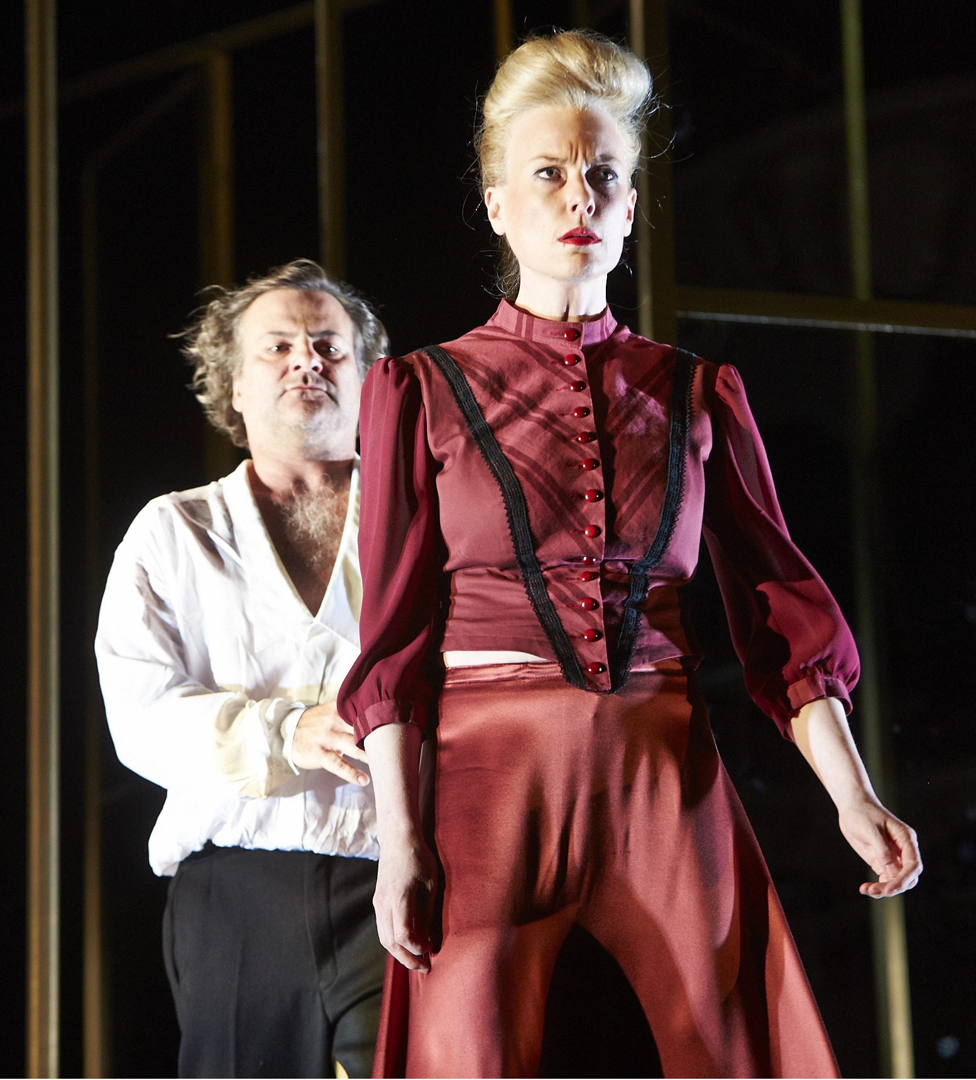

Bild mit freundlicher Genehmigung des Staatsschauspiels Dresden
Auf dem Bild zu sehen: Tom Quaas (Odorado Galotti, Vater der Emilia), Christina Hoppe (Claudia Galotti, Mutter der Emilia / Conti, Maler)
Foto: Matthias Horn

10. Stunde: Emilias Verzweiflung

Einstieg:  Sicherung  Teil 1  Sicherung  Teil 2 | Tafelbild erster Teil (schwarz), der zweite Teil (lila) wird später ergänzt (vgl. Sicherung)  Emilias Verzweiflung  Bericht Claudias über erstes Treffen (II,4 Ende)  Zweites Treffen
  Claudia  Stolz und entzückt: „er bezeigte sich gegen sie so gnädig“, „scheint von ihrer Munterkeit und ihrem Witze so bezaubert“ (26, 13ff.)  - Begeisterung für höfisches Leben | Odoardo  Wirkt fassungslos, hält sie für eitel und töricht, nennt Prinz „Wolllüstling“ (26, 23ff.)  - Ablehnung des höfischen Lebens
  Emilia (27, 12ff.)  - ängstlich verwirrt, zittert, wirft sich der Mutter in die Arme  - Sieht Begehren des Prinzen als Laster und meint, der Prinz mache sie zur Mitschuldigen  - Sie flieht vor ihm  - Will Appiani informieren | Claudia  - Versteht zuerst nicht, was geschehen ist  - Bleibt zunächst ruhig und besonnen, dann hat sie Angst vor der Reaktion ihres Mannes  - Warnt sie vor Liebhaber  - Emilia solle dem Verlobten nichts sagen  - Sie sieht ihre Tochter als unerfahren an, nimmt den Prinzen in Schutz und sagt, er sei „galant“, ihre Tochter sei die Sprache nicht gewöhnt.
  Fügt sich dem Willen ihrer Mutter, sie betrachtet ihr Verhalten mit Distanz, ist passiv.  Die Befürchtungen des Vaters haben sich bestätigt. | Claudia wirkt naiv und ist sich der Ernst der Lage nicht bewusst.
Erarbeitung: | Erarbeitet Emilias Verfassung nach dem Treffen mit dem Prinzen und arbeitet Claudias Reaktion heraus.
Sicherung: | Tafelbild Teil 2 (siehe oben)
Hausaufgabe: | Dritten Akt lesen und zusammenfassen, zur nächsten Stunde III,1

Fakultativ - Standbilder:

Möglichkeit des produktiven Umgangs mit der Szene:

Die Schülerinnen und Schüler könnten ein Standbild zum Beginn der Szene bauen und am Ende. Dabei wird deutlich, dass Emilia am Anfang ängstlich und verwirrt in den Armen der Mutter ist. Am Ende der Szene erscheint sie erleichtert, sie fügt sich dem Willen der Mutter.

Fakultativ: Rollenbiographie des Prinzen

Einstieg: | Bild des Prinzen von der St. Ursula-Schule Hannover als Einstieg
Erarbeitung: | Rollenbiographie des Prinzen, ein Beispiel auf der Seite der St. Ursula-Schule Hannover vom Schauspiel Hannover  Arbeitsblatt zur Rollenbiographie vgl. achte Stunde
Sicherung: | Schülerinnen und Schüler tragen die Ergebnisse vor.

11. Stunde: Das gescheiterte Duell

Die Schülerinnen und Schüler sollen zu dieser Stunde die Szene III,1 vorbereitend gelesen haben. Zu Beginn der Stunde wird sie von zwei Lernenden vorgetragen.

Sicherung: | Marinelli ist beim Prinzen und sagt ihm, dass Appiani nicht kommen werde, da er am selben Tag Emilia heirate. Der Prinz offenbart sich Marinelli, dieser wiederum berichtet von seinem Plan, der bereits umgesetzt wird, als plötzlich Gewehrschüsse ertönen.
Erarbeitung: | Arbeitet heraus, wie sich Marinelli in der Situation präsentiert und wie der Prinz reagiert.
Sicherung: | Tafel  Der Prinz und sein Kammerherr  Themen des Gesprächs: Appiani / das gescheiterte Duell  Marinelli wird zum Herren des Geschehens, er trifft Entscheidungen im Alleingang, nimmt dem Prinzen seine Kompetenz aus der Hand, dieser lässt es zu, er wird seiner Rolle nicht gerecht ROLLENTAUSCH.
  Prinz Hettore Gonzaga | Kammerherr Marinelli
  Ist zunächst höhnisch, kalt und befehlend, durchschaut sein Verhalten (41, 20ff.) will Marinelli wegschicken (41,23) | Distanzlos (40,10; 40,28; 41,13ff.), frech, neugierig, reagiert nicht auf Befehl, zu gehen (41,24ff.)
  Meint zunächst, Marinelli überschätze sich (41, 30ff. und 42, 3f.) | Erscheint selbstsicher (41, 24ff.), tut so, als habe der Prinz nichts gesagt.
  Er ist geschockt, hinterfragt und merkt, dass er Marinelli unterschätzt hat (42, 13ff., 34) | Als der Schuss ertönt, ist er bestätigt und wirkt über-heblich (42, 10ff.)
  Er hat Angst (42, 35f.) | Gibt dem Prinzen den Befehl zu gehen (43, 3 und 10)
  Er verlässt den Raum, folgt dem Befehl (43, Regieanweisung, V. 10)

Fakultativ: | Zu dieser Szene kann ein Standbild erarbeitet werden, dabei sollte je ein Standbild zum Beginn und Ende der Szene gebildet werden. Dabei sollte durch Körperhaltung, Gestik und Mimik der Rollentausch deutlich werden.  ODER  Sucht einen Textabschnitt heraus, der den Rollentausch Marinellis und des Prinzen verdeutlicht (max. zwei Redeanteile pro Figur). Überlegt, mit welcher Körperhaltung die Figuren einander begegnen und sucht eine passende Sprechweise.
Alternativ kann auch an dieser Stelle ein innerer Monolog des Prinzen oder Marinellis verfasst werden:

Verfasse einen inneren Monolog Marinellis, als dieser dem Prinzen den Plan eröffnet und die Schüsse ertönen (S. 42, V. 9ff.).

Verfasse einen inneren Monolog des Prinzen, als Marinelli ihm den Plan eröffnet und die Schüsse ertönen (S. 42, V. 9ff.).

Hausaufgabe: | Dritten Akt fertig lesen

12. Stunde: Emilia auf dem Schloss

Einstieg: | Fortgang der Handlung: Fasst zusammen, wie es weitergeht.  III,2  Appiani und ein Bandit sind tot, Angelo berichtet Marinelli  III,3  Der Prinz hat Angst, gesteht Marinelli, dass Emilia in der Kirche Angst hatte, lässt Marinelli zurück  III,4  Emilia trifft auf Marinelli, ist verwirrt  III,5  Der Prinz erscheint
Erarbeitung: | - Erkläre, wie Emilias Verfassung ist (III,4).  - Fasse zusammen, wie es zu dem Treffen des Prinzen und Emilias kommt.  - Erkläre das Vorhaben des Prinzen (III,5)
Sicherung: | Emilia und der Prinz  - Emilia erscheint nach dem Überfall auf dem Schloss, trifft auf Marinelli (III,4).  - Sie ist ängstlich, verwirrt und will wissen, was mit ihrer Mutter und Appiani geschehen ist.  - Als der Prinz erscheint, sichert er ihr seine Hilfe zu und entschuldigt sich für sein Verhalten (48, 32ff.) er weiß, dass er sich in der Kirche falsch verhalten hat  - Er gesteht ihr noch einmal seine Liebe (49, 16f.) und führt sie weg, dorthin, wo „Entzückung auf (sie warte)“ (49, 19ff.) Der Prinz will Emilia verführen und für sich gewinnen, er weiß, dass Appiani tot ist.  - Emilia folgt „nicht ohne Sträuben“ sie kennt den Prinzen
Erarbeitung: | Emilias Mutter erscheint auf dem Schloss.  Stellt dar, wie die List aufgedeckt wird, nachdem Claudia im Schloss erscheint (III,7 und 8).
Sicherung: | Tafel (siehe nächste Seite)
Hausaufgabe: | Vierten Akt lesen, alternativ den Inhalt des vierten Aktes zusammenfassen

Tafelbild: Die List wird aufgedeckt

Claudia erscheint aufgebracht

Aneinandergereihte kurze Aufrufe, eine kurze Frage (51, 1ff.)
Sie besinnt sich, wird freundlich
Claudia denkt an Streit und Appianis letzte Worte (52, 2ff.)
Marinelli erscheint
Will Auskunft über den Verbleib Emilias (51, 7ff.)

Claudia durchschaut die Intrige, sieht aber den Prinzen als Planenden an (53, 9ff.)
Sie hat Angst vor ihrem Mann (53, 5ff.)
Sie erkennt, dass es „erkaufte Mörder“ waren (52,19)

13. Stunde: Emilias Fremdbestimmung

Einstieg: | Folie (folgende Seite) auflegen; Wiederholung der bisherigen Ergebnisse
Sicherung: | Inhalt vierter Akt  Das Geschehen steuert auf die Katastrophe zu. Emilia ist im Schloss der Prinzen, Orsina sowie ihre Eltern erscheinen getrennt voneinander. Odoardo bekommt von Orsina einen Dolch, Claudia fährt mit Orsina in die Stadt zurück.
Erarbeitung: | Arbeitsteilig – Figuren in der Klasse aufteilen (6 Gruppen)  Erarbeitet, wie die Figuren ¹Appiani, ²Hettore, ³Marinelli, ⁴Claudia, ⁵Odoardo und ⁶Orsina zu Emilia stehen bzw. wie sie diese sehen! Tragt eure Ergebnisse in das Arbeitsblatt ein.
Sicherung: | AB „Emilia im Fremdblick“ - Folie
Sicherung II: | Zitat Claudia über Emilia (Folie)  Erklärt die Bedeutung der Worte Claudias.

Folie
Hettore verhält sich willkürlich

Rechtsfreier Raum Intrigen können sich entfalten

Moralische / religiöse Normen fehlen

Politische Verhältnisse im Fürstentum

Absolutismus: alle Machtpositionen
beruhen auf dem Herrscher, aber: Hettore nimmt die Herrscherrolle nicht vollständig an

Arbeitsblatt: Emilia im „Fremdblick“

Hettore
Claudia

Odoardo
Marinelli

Emilia Galotti

Orsina
Appiani

Arbeitsblatt: Emilia im „Fremdblick“ – Lösung

Odoardo will fromme, tugendhafte Tochter und „gute Partie“ für sie
Prinz Hettore sieht sie als Lustobjekt, will sie besitzen, denkt nur an sich selbst
Claudia besorgte Mutter, gesellschaftlicher Ehrgeiz, hängt an ihrer Tochter

Sinnlichkeit
Gesellschaft
Gefährdung

Emilia Galotti
Marinelli Intrige, sieht eigene Vorteile

Moral
Familie
Unterdrückung

Orsina will Rache; sieht sie als Konkurrenz
Appiani will fromme und tugendhafte Ehefrau

Emilia muss auf äußere Umstände reagieren, sie ist ihnen nicht gewachsen, spielt eine passive Rolle (tritt im Drama auch kaum in Erscheinung, obwohl sie eine zentrale Rolle spielt!). Sie soll den Vorstellungen aller entsprechen und kann nicht eigenständig handeln oder bestimmen sie reagiert, agiert aber NICHT.

Folie / Zitat Claudia über Emilia

»Sie ist die Furchtsamste und Entschlossenste unsers Geschlechts. Ihrer ersten Eindrücke nie mächtig; aber nach der geringsten Überlegung, in alles sich findend, auf alles gefasst. Sie hält den Prinzen in einer Entfernung, sie spricht mit ihm in einem Tone –« (IV, 8; S. 72)

14. Stunde: Orsinas Rache

Einstieg: | Bild (übernächste Seite) Orsinas und Marinellis auflegen  Einordnung des Bildes (IV,3)  Meinungsabfrage zu den Darstellern
Erarbeitung: | S. 70, V. 21-34 lesen – erklärt, was Orsina mit der Übergabe des Dolchs bezweckt und warum Odoardo ihn annimmt.
Sicherung: | Die Entscheidung  Ausgangssituation:  - Orsina und Odoardo sind allein, Orsina gewinnt schnell Odoardos Vertrauen  - Sie berichtet, dass Graf Appiani ermordet worden sei, und erzählt ihm vom Gespräch des Prinzen mit Emilia in der Kirche Odoardo wird wütend auf den Prinzen und sein hinterhältiges Verbrechen.
  Orsina holt einen Dolch hervor (hat auch Gift dabei geplant!) |  | Odoardo nimmt ihn an
    Eifersucht, lässt sich von ihren Gefühlen leiten, will Rache |  | Hasst den höfischen Adel, will unbedingt eine tugendhafte Tochter
  Orsina benutzt Odoardo als Instrument zur Rache am Prinzen
Erarbeitung: | Untersucht Orsinas Monolog, achtet auch auf sprachliche Mittel.

Sicherung: | Orsinas Monolog  - Viele Ausrufe und Wiederholungen Erregtheit Orsinas  - Spricht auch in Galottis Namen (71, 4) Sieht ihn als Verbündeten, weil er den Prinzen hasst  - Nennt Galotti „Alter“  - Rhetorische Fragen (71, 10; 13)  - Reihung (71, 13ff.) Sieht den Prinzen als Verführer, sich selbst als eine von vielen  - Sieht sich und die verlassenen Frauen als „Bacchantinnen“ und Furien Bezug zur antiken Mythologie, stellt sich die Rache vor  Sie ist voller Hass und will sich rächen.

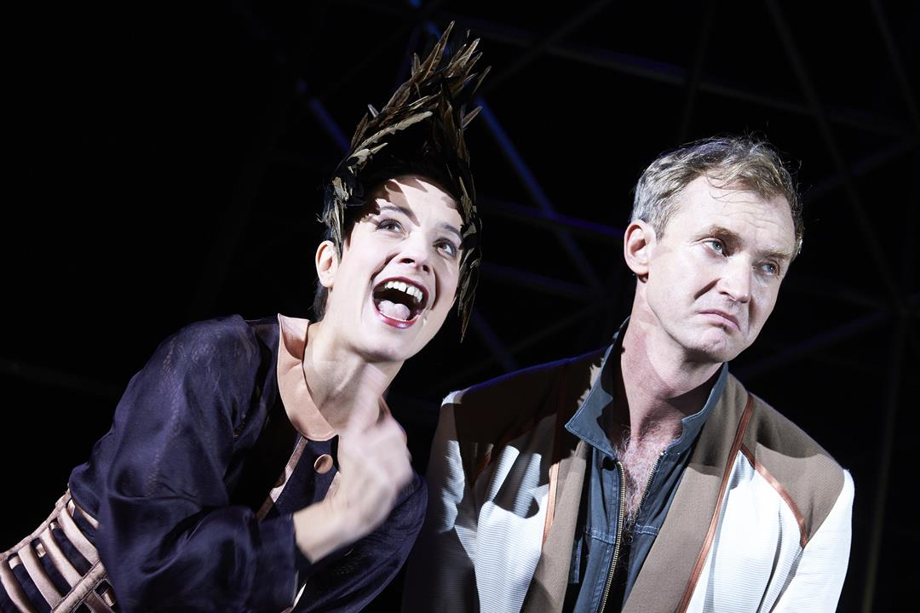

Auf dem Bild: Karina Plachetka (Gräfin Orsina), Ben Daniel Jöhnk (Marinelli, Kammerherr des Prinzen)
Foto: Matthias Horn
Mit freundlicher Genehmigung des Staatsschauspiels Dresden

15. Stunde: Orsina und Odoardo - Gedanken sind frei

Einstieg: | Lied vorspielen: Die Gedanken sind frei (Hoffmann von Fallersleben), z.B. über youTube abrufbar  Besprechung des Inhalts, dann Überleitung zum Stundenthema
Erarbeitung: | Vier Gruppen einteilen, das Arbeitsblatt (übernächste Seite) wird geteilt.  Orsina trifft auf Odoardo – Lest den euch zugeteilten Text und arbeitet heraus, was die Figuren denken könnten. Schreibt die Gedanken an die passende Stelle in Gedankenblasen.
Sicherung: | Besprechung der Ergebnisse
Hausaufgabe: | Fünften Akt lesen

16. Stunde: Figurencharakteristik (fakultativ)

Für eine Figurencharakteristik bieten sich generell alle Figuren an. Einen Überblick bietet die Seite Literaturlexikon online. Es kann dabei auch arbeitsteilig vorgegangen werden, zunächst sammeln die Schülerinnen und Schüler Aspekte zu den Figuren, anschließend können sie sich eine Figur auswählen, zu der sie eine Charakteristik verfassen. Eine mögliche (Kurz-) Lösung für die Vorarbeit könnte wie folgt aussehen:

Herrscher, verliebt in Emilia, will Hochzeit verhindern, eitel, selbstverliebt, arrogant, galant, handelt zielgerichtet, will Emilia besitzen, reflektiert aber nicht die Folgen
Vertrauter des Prinzen, hinterhältig, interessiert an Macht, klug, egoistisch, intrigant, skrupellos, eigennützig

Verlobt mit Emilia, bodenständig, bescheiden, legt Wert auf Tugendhaftigkeit und Ehre, legt keinen Wert auf höfische Welt

Marinelli
Prinz Hettore

Hübsch, sehr an Eltern gebunden / unterwürfig, un-sicher, kaum selbstbewusst, gläubig, wenig aufgeklärt, klug, will es allen recht machen, ängstlich
Appiani
Geliebte des Prinzen, selbstbewusst, intrigant, gebildet, listig, berechnend, aufgeklärte Frau, eifersüchtig, rachsüchtig

Orsina
Figuren des Dramas
Emilia

Odoardo
Claudia

Mutter Emilias, naiv, dem Hof zugetan, Odoardo untergeordnet, reflektiert nicht, tut das, was ihr Mann sagt
Familienoberhaupt, klug, streng, gläubig, ehrenhaft, will für die Familie das Beste, kritisch dem Hof gegenüber

Wichtig ist, dass die Schülerinnen und Schüler mit dem Text arbeiten und an diesem belegen.

Arbeitsblatt: Gedanken sind frei…

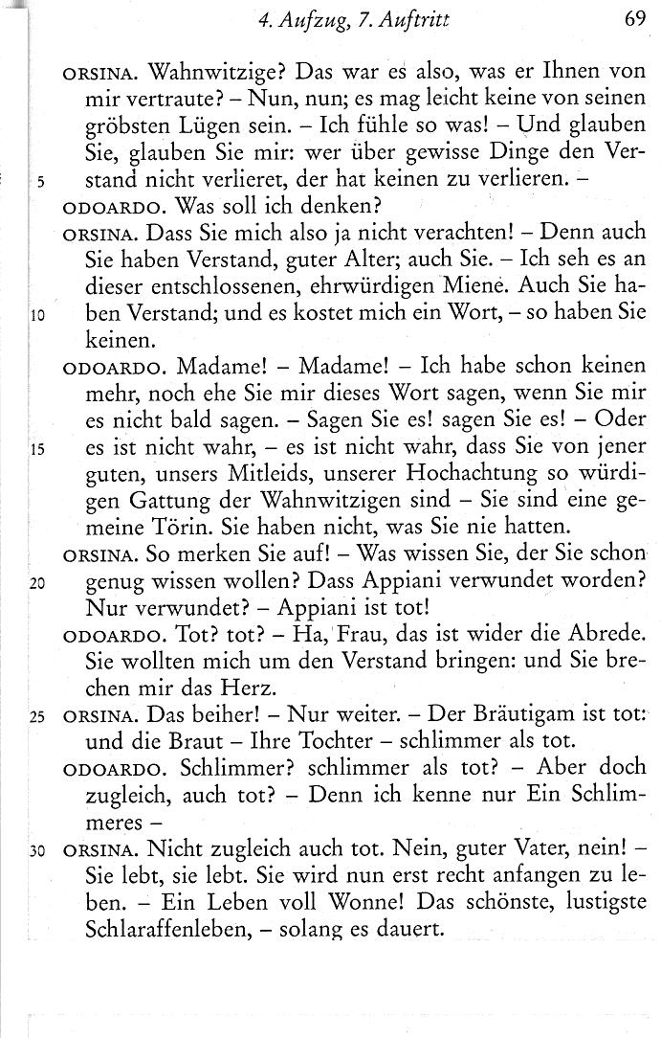
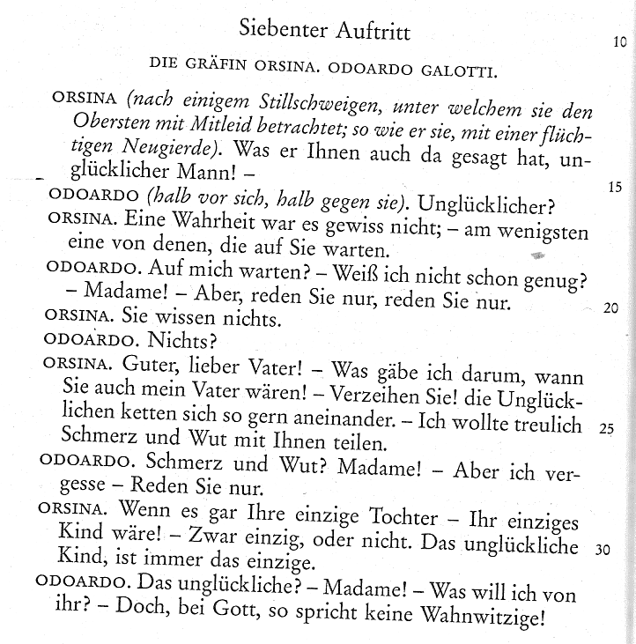
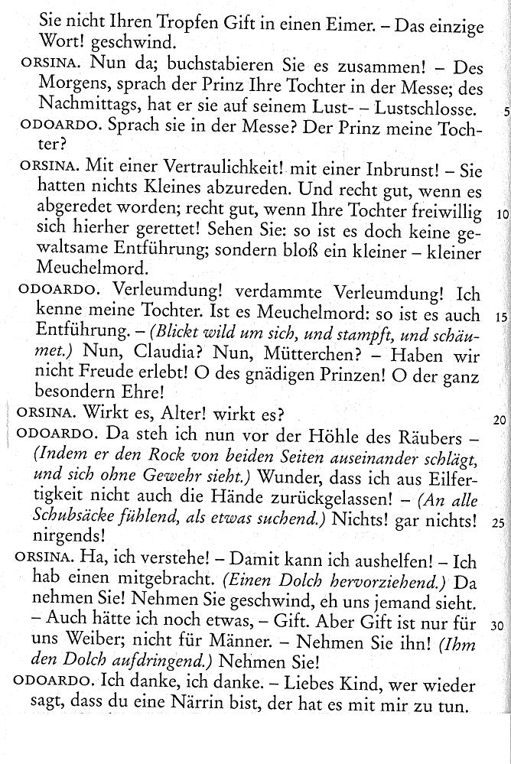
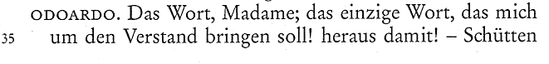
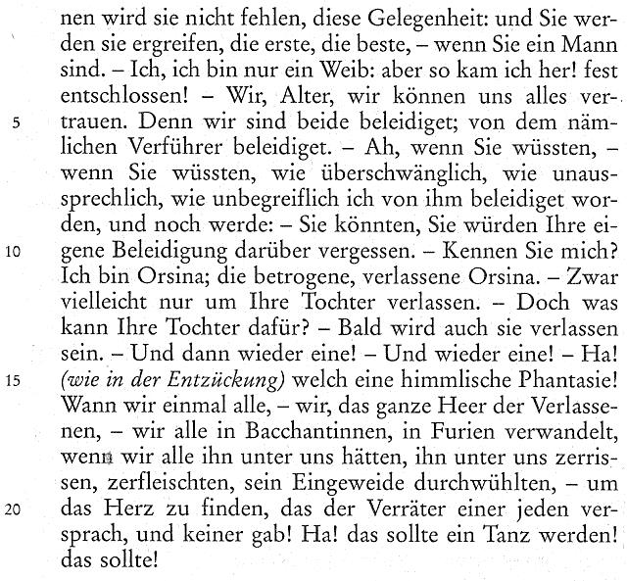
Überlegt, was die Figuren denken könnten und setzt Gedankenblasen in den Text.

Was meint sie nur? Warum Unglücklicher? Verwechselt sie mich? Wo ist Emilia? Wo Claudia? Was tun sie überhaupt hier?
Gruppe 2:
S. 69, V. 1-33
Gruppe 1:
S. 68, V. 10-33
Gruppe 4:
S. 70, V. 34-S. 71, V. 34
Gruppe 3:
S. 69, V. 34-S. 70, V. 34

17. Stunde: Odoardos Monologe

Einstieg: | Für den Einstieg bietet sich wiederum ein Bild an, es kann zurückgegriffen werden auf Bilder einer Schulaufführung des Joseph-von-Fraunhofer-Gymnasiums.
Erarbeitung: | Fasst den Inhalt des fünften Aktes zusammen und erklärt die Funktion dieses Aktes.
Sicherung: | Der fünfte Akt  - Drei Monologe Odoardos  - Marinelli plant eine neue Intrige, scheitert aber an Odoardos Haltung, da er Emilia nicht in die Stadt bringen lassen will. Odoardo will den Prinzen strafen, schwankt zwischen Zorn und Selbstkritik, muss dann erkennen, dass er sich geschlagen geben muss, da der Prinz und Marinelli eine Intrige gesponnen haben.  Odoardo ersticht schließlich seine Tochter  - Katastrophe – Emilia stirbt
Erarbeitung: | Odoardos Entscheidung – Gruppenteilige Arbeit, Arbeitsblatt ausgeben zur Sicherung (übernächste Seite, S. 56)  Untersucht den euch zugeteilten Monolog Odoardos.
Sicherung: | Die Ergebnisse werden von den Schülerinnen und Schülern präsentiert (Lösungsansatz nach dem Arbeitsblatt „Odoardos Monologe, S. 57).
Erarbeitung: | Den ersten Teil der Szene V,5 lesen (bis S. 79, V. 11)  Erklärt das Verhalten Odoardo Galottis.
Sicherung: | In den Pfeil eintragen  Odoardo Galotti wirkt gefasst, in den Monologen war er wütend, davon ist nichts zu spüren. Er stellt seine bürgerlichen Pflichten über die des Vaters.
Hausaufgabe: | Die fakultative Erarbeitung (siehe S. 556) oder V,7 erarbeiten.

Erarbeitung:  fakultativ | In Akt V,5 sind kaum Regieanweisungen vorhanden, die Schülerinnen und Schüler könnten diese schreiben, um deutlich zu machen, wie die Figuren sich während einer Aufführung verhalten:  Lest den ersten Teil der Szene V,5 bis S. 79, V. 11.  Wie sollen der Prinz und Odoardo auf die Zuschauer wirken? Schreibe zu dem Ausschnitt ausführliche Regieanweisungen. Gehe dabei auf Gestik, Mimik, Sprechweise und –geschwindigkeit und die Bewegungen ein.

Arbeitsblatt Odoardos Monologe

Odoardos Monologe
V,2

V,4

V,6

V,5
Der Prinz entscheidet über Emilias Verbleib, Odoardo hat keine Möglichkeiten zu agieren, bittet um Vier-Augen-Gespräch

V,3
Marinelli scheitert an Odoardos Entschluss, über Emilia zu bestimmen, und zieht sich zurück.

Lösungsansatz Odoardos Monologe

Odoardos Monologe
V,5
Der Prinz entscheidet über Emilias Verbleib, Odoardo hat keine Möglichkeiten zu agieren, bittet um Vier-Augen-Gespräch

V,3
Marinelli scheitert an Odoardos Entschluss, über Emilia zu bestimmen, und zieht sich zurück.

V,6
Innerer Konflikt Odoardos, er will Schlussfolgerungen ziehen, was er aber nicht kann, er scheint von Emilias Unschuld nicht überzeugt zu sein, denn er stellt sich die Frage, ob die es „wert“ sei, was er „für sie tun will“ (83,15).
Für Emilias Rettung macht er Gott verantwortlich (83, 20ff.), meint aber, er brauche seine Hand (24).

Sehr kurze elliptische Sätze Verwirrung, Wut

V,4
Odoardo ist zornig bei dem Gedanken, dass man Emilia und ihn trennen will, hegt Rachegedanken, die er aber verwirft. Er macht sich Vorwürfe, dass er Marinelli hätte ausreden lassen sollen.

Zu Beginn sehr kurze Sätze, Ausrufe, rhetorische Fragen, was die Wut zeigt. Als Odoardo an den Verstand appelliert (77,18), werden die Sätze länger, er ermahnt sich selber zur Ruhe (26f.).
V,2
Odoardo erkennt, dass er sehr aufgebracht ist, er denkt über seine Situation und sein weiteres Handeln nach, ihm wird bewusst, dass aus Orsina die „Rache des Lasters“ spricht (75,21).
Er will Emilia befreien und entwirft eine Traumvision als Strafe für Hettore (75, 30ff.).

Viele Ausrufe, rhetorische Fragen Erregtheit

Zunehmende Erregtheit / Wut, zunehmende Ratlosigkeit, Odoardos kurzes Aufbegehren gegen die Obrigkeit (V,4) weicht schnell seinem bürgerlichen Pflichtgefühl, er unterwirft sich dem Prinzen (V,5), zweifelt schließlich an seiner Tochter.

18. Stunde: Emilias Tod

Einstieg: | Hausaufgabensicherung: Regieanweisungen, alternativ mit dem Bild (S. 59) oder einem der Aufführung in Oberberg einsteigen.
Erarbeitung: | Lesung V,7 (ab 22:39) anhören  Wie wirkt die Lesung auf euch?  Fasst den Inhalt der Szene zusammen.
Sicherung: | Emilias Tod  Emilia stirbt durch den Dolch, den Orsina Odoardo gab.
Erarbeitung: | Emilia will fliehen, zeigt, aus welchen Gründen sie sich dennoch für den Tod entscheidet.  Arbeitet heraus, welche Schule Odoardo trifft.  (84,20-85, 16)
Sicherung: | Emilias Tod  Emilia stirbt durch den Dolch, den Orsina Odoardo gab.  - Emilia will fliehen, Odoardo meint, dies bringe nichts, denn sie sei in der Hand des Prinzen (84, 21ff.). Emilia will nicht beim Prinzen bleiben, ist tugendhaft; Odoardo hat sie getestet, umarmt sie, ist glücklich, dass sie so lebt / ist, wie er es will.  - Zeigt ihr die Folgen eines Gerichtsurteils (85, 4ff.), spricht von einem „höllischen Gaukelspiel(…)“ Macht Emilia Angst, zieht den Dolch, sie will diesen haben.  - Emilia ist entschlossen, sich zu töten, Odoardo nimmt ihr den Dolch ab.  - Sie meint, kein Vater töte mehr seine Tochter (86, 16ff.) Odoardo verneint dies und ersticht sie.  Emilia sieht nur den Tod als Ausweg,  sie will tugendhaft leben und ohne  Laster, ihr Vater zeigt ihr keinen Ausweg.
Erarbeitung: | UG  Erklärt Odoardos Ausspruch  „Eine Rose gebrochen, ehe der Sturm sie entblättert“ (86,27)

Sicherung: | Lösungsansatz:  Rose = Emilia  Sturm = Prinz  - Emilia soll lieber sterben, bevor der Prinz ihr die Tugendhaftigkeit/Jungfräulichkeit nimmt. Für Odoardo ist ein Verlust der Tugend scheinbar schlimmer als ein Verlust des Lebens. Deshalb tötet er seine Tochter, er bricht die Rose, damit sie ihre Tugend behält und keine Schande über die Familie bringt. Der Sturm (Prinz) kann sie nicht entblättern, das heißt, er kann sie nicht verführen.
Hausaufgabe: | Arbeitsblatt zum Virginia-Motiv lesen (S. 61)

Möglicher Einstieg:

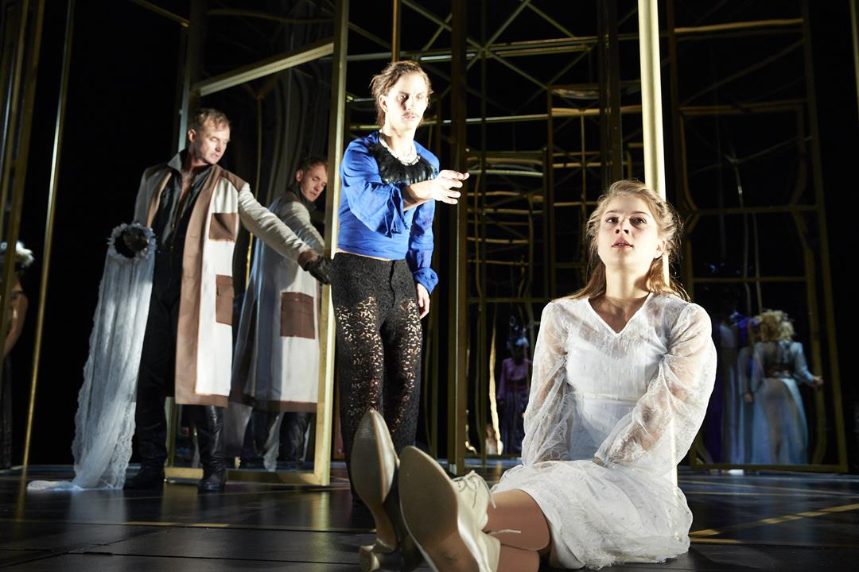

Mit freundlicher Genehmigung des Staatsschauspiels Dresden
Auf dem Bild: Ben Daniel Jöhnk (Marinelli, Kammerherr des Prinzen), Sebastian Wendelin (Hettore Gonzaga, Prinz von Guastalla), Lea Ruckpaul (Emilia Galotti)
Foto: Matthias Horn

Arbeitsblatt: Das Virginia-Motiv I

Titus Livius
(* 59 vor Chr., + 17 nach Chr.)
Titus Livius war ein Historiker und Geschichtsschreiber, dessen Lebenswerk es war, die römische Geschichte, die von der Gründung Roms bis zum Tod des Drusus (9 v. Chr.) reichte, zu erkunden und aufzuschreiben. Sein Werk („ab urbe condita“) umfasste insgesamt 142 Bücher, von denen aber nur 35 erhalten sind.
Die Geschichte der Römerin Virginia, an die Emilia Galotti ihren Vater im entscheidenden Moment erinnert (S. 86, V. 19ff.), geht auf ihn zurück. Lessing weist in einem Brief an Nicolai am 21.1.1758 selbst darauf hin:

[…] Sein jetziges Sujet ist eine bürgerliche Virginia, der er den Titel Emilia Galotti gegeben. Er hat nehmlich die Geschichte der römischen Virginia von allem dem abgesondert, was sie für den ganzen Staat interessant machte; er hat geglaubt, daß das Schicksal einer Tochter, die von ihrem Vater umgebracht wird, dem ihre Tugend werther ist, als ihr Leben, für sich schon tragisch genug, und fähig genug sey, die ganze Seele zu erschüttern, wenn auch gleich kein Umsturz der ganzen Staatsverfassung daraus folgte. […]

Titus Livius´ Hauptwerk, „Ab urbe condita libri“ (= Von Gründung der Stadt an), in dem es um die Entwicklung des Römischen Reiches geht, greift das Virginia-Motiv auf. Die Geschichte spielt im 5. Jahrhundert v. Chr. in Rom, Hintergrund ist die Auseinandersetzung zwischen Plebejern und Patriziern.

Berichtet wird über den Sturz des tyrannischen Dezemvirn Appius Claudius im Jahre 449 v. Chr.. Der Machthaber verliebt sich in Virginia, die Tochter des Plebejers Virginius, und versucht sie durch Geschenke und Versprechungen für sich zu gewinnen. Als ihm dies nicht gelingt, gibt er seinem Vertrauten Marcus Claudius den Befehl, sie zur Tochter einer seiner Sklavinnen zu erklären, die an Virginias Vater verkauft und von ihm als eigene Tochter ausgegeben worden sei.
Es kommt zu einer ersten Gerichtsverhandlung, bei der Appius Claudius der erste Richter ist. Durch Einspruch des Volkes, ihres Verlobten und des Onkels wird bei dieser ein Aufschub erwirkt, da ihr Vater noch nicht anwesend ist. Appius gelingt es nicht, den Vater vom Prozess fernzuhalten, daraufhin spricht der Dezemvirn gegen jedes Recht das Mädchen Claudius zu, genehmigt dem Vater aber eine öffentliche Befragung der Amme in Gegenwart seiner Tochter. Virginius führt schließlich seine Tochter beiseite, ergreift ein Messer und stößt es ihr mit den Worten: „Auf diese Weise allein, meine Tochter, kann ich deine Freiheit behaupten!", in die Brust Die Tat löst einen Umsturz der Regierung aus, in dessen Verlauf Appius sich tötet, während Claudius zur Verbannung begnadigt wird.

Text: Mirja-Stefanie Schweigert

Arbeitet die Gemeinsamkeiten und Unterschiede der Virginia-Legende und dem Drama „Emilia Galotti“ heraus! Füllt die Tabelle aus!

Arbeitsblatt: Das „Virginia“-Motiv II

 | Livius „Ab urbe condita“ | Lessing „Emilia Galotti”
Ort / Zeit

Figuren

Intrige

Grund

Schauplatz

Ausgang

Grund des Ausgangs

Folgen

19. Stunde: Das Virginia-Motiv

Bei leistungsschwächeren Klassen müssen zwei Stunden eingerechnet werden.

Einstieg: | Besprechung des Inhalts des Virginia-Motivs.
Erarbeitung: | Virginia-Motiv, Bearbeitung der Tabelle in PA, eventuell Aufteilung der Aspekte
Sicherung: | Folie  Bei Virginia ist der Vorfall von öffentlicher Bedeutung, für die Frau steht die gesellschaftliche Stellung und ihre Unschuld auf dem Spiel. Die Tat Virginius´ geschieht NICHT auf Wunsch der Tochter, sie führt zu einem politischen Umsturz ausgleichende Gerechtigkeit!
Erarbeitung: | (ev. zweite Stunde)  Die Schülerinnen und Schüler sollen herausarbeiten, wie die Figuren zu Odoardo stehen und wie er sich ihnen gegenüber verhält.
Sicherung: | Vorstellung der Ergebnisse.

Das „Virginia“-Motiv - LÖSUNGSANSATZ

 | Livius „Ab urbe condita“ | Lessing „Emilia Galotti”
Ort / Zeit | Rom 449 v. Chr. | Ital. Fürstentum, frühe Neuzeit
Figuren | Appius Claudius, Tyrann  Claudius als Helfer | Hettore Gonzaga, Fürst  Marinelli als Helfer
Intrige | Gegen Virginia | Gegen Emilia / Odoardo
Grund | Appius Besitzanspruch auf Virginia | Hettores Besitzanspruch auf Emilia
Schauplatz | öffentlich | Privat (Lustschloss)
Ausgang | Tötung Virginias durch Vater | Tötung Emilias durch Vater
Grund des Ausgangs | Verteidigung der Tugend und des soz. Status; Herstellung von Gerechtigkeit | Verteidigung der Tugend, Hoffnung auf Gerechtigkeit im Jenseits
Folgen | Politischer Umsturz Volk involviert | Odoardo unterwirft Hettore

- Lessing privatisiert den Virginia-Stoff, verlegt ihn in einen absolutistischen italienischen Kleinstaat Kritik am System (vgl. I,1 und I,8), Lessing umgeht die Verbindung mit der gegenwärtigen Situation im deutschen Staat, umgeht so die Zensur.
- Er bietet keine Lösung, will provozieren und zum Nachdenken anregen.
- Der Zuschauer soll aufgeklärt werden.

Arbeitsblatt: Odoardos Schuld

Prinz:

Claudia:
Appiani:

Odoardo Galotti

Odoardos Auftritte in II,2 und II,4:

Erarbeitet die Stellung des Prinzen, Appianis und Claudias Odoardo gegenüber und fasst zusammen, wie Odoardo in II,2 und II,4 auftritt.
Ist die Tötung Emilias erklärbar?

20. - 22. Stunde: Abschluss der Einheit

Die / der Lehrende kann zwischen verschiedenen Abschlüssen wählen. Es sollte abschließend auf die Form des Dramas eingegangen werden und eventuell auf die Sprache. An dieser Stelle soll auf Arbeitsblätter zum Pyramidenschema verzichtet werden, da es eine Vielzahl von Beispielen gibt. Informationen und Material finden Sie auf folgenden Seiten:

- Freytags Pyramidenschema
- Analyse und Deutung Dr. U. Vormbaum
- Lehrerfreund
- Schülerpräsentation des Ev. Johannitergymnasiums Wriezen

Eine Übersicht zum Inhalt und Aufbau des Dramas finden Sie auf der nächsten Seite.

Zur Schuldfrage kann eine Erörterung zur Frage „Wer trägt die Schuld am Tod Emilias“ verfasst werden, oder die Schülerinnen und Schüler erarbeiten eine Gerichtsverhandlung, die gespielt wird. Am Ende sollte auf jeden Fall ein begründetes Urteil gefällt werden. Eine Übersicht zum Verlauf einer Gerichtsverhandlung ist auf der Homepage Dr. Vormbaums zu finden.

Des Weiteren sollte, gerade in den Klassen 11-13, auf das Bürgerliche Trauerspiel und die Begriffe Furcht, Mitleid und Katharsis eingegangen werden. Die Schulbücher bieten eine gute Ausgangslage, informative Seiten bietet auch „teachsam“ (u.a. mit einem Diagramm und einem Text zur Katharsis-Lehre Aristoteles). Eine ausführliche Zusammenfassung findet sich auf der Seite des Lehrers Klaus Schenk.

Denkbar ist eine abschließende Bearbeitung zum Männer- und Frauenbild in „Emilia Galotti“. Dabei kann mit Bibelauszügen aus Timotheus und Jesus Sirach (vgl. S. 72) gearbeitet werden, die Schülerinnen und Schüler erkennen, dass es von der Kirche vorgegebene Bilder und Ansprüche gab, die eine gut erzogene Frau zu erfüllen hatte.
Die Frau war im 18. Jahrhundert untergeordnet, es bestand ein einseitiges Abhängigkeitsverhältnis der Frau vom Mann. Die Frau hatte sich um den Haushalt und die Kinder zu kümmern, durfte aber nicht selbstständig entscheiden. Bildung war fast ausschließlich Männern vorbehalten, es gab nur wenige Frauen, die sich bilden konnten, da Wert auf Passivität und Tugendhaftigkeit gelegt wurde.
Lessing übte in seinen Werken Kritik an diesem Zustand und zeigte starke, selbstbestimmte Frauen.

- Emilia Galotti ist tugendhaft, gebildet und modern. Sie will Appiani eine gute Frau sein und passt sich ihrer Rolle an.
- Durch die Verführungsversuche des Prinzen entdeckt sie neue Seiten an sich, hat Angst, schwach zu werden.
- Sie ist das Gegenteil zu Orsina, denn diese wurde verlassen, obwohl sie den Prinzen liebte. Orsina nimmt Rache (Bezug zu Jesus Sirach!), sie hat erkannt, wie die Machtverteilung in der Beziehung zwischen den Geschlechtern ist, lässt sich aber nicht einschränken intrigiert geschickt gegen den Prinzen, will für sich selbst Gerechtigkeit

Emilias Vater sieht die Tugendhaftigkeit als erste Aufgabe der Frau, sie soll sich um die Familie kümmern und ihrem Mann „dienen“. Den Prinzen erkennt er als Gefahr, denn dieser nimmt sich die Frauen, wie es ihm gefällt.

Die folgenden Arbeitsblätter bilden eine Ausgangsbasis.

Übersicht zum Inhalt und Aufbau des Dramas

1.Akt: Exposition Zuschauer/Leser werden in die zeitlichen und örtlichen Verhältnisse eingeführt: Vorgeschichte und die für die Handlung wesentlichen Figuren, Einführung des Konfliktes

HOF / KABINETT
Die höfische Welt des Prinzen Hettore wird vorgestellt:
- Der Prinz zwischen Privatem und Regierungsgeschäften
- Einführung Emilias
- Planung eines Anschlages/einer Intrige

- Akt: Erregendes Moment Verknüpfung der Handlung: Interessenskonflikte, Intrigen, Spannung steigt.

STADTHAUS GALOTTI; AM MORGEN
- Bürgerliche (Gegen-)Welt
- Emilias bevorstehende Hochzeit
- Streit: Marinelli - Appiani

- Akt: Höhepunkt Held am entscheidenden Punkt: Wende zu Sieg oder Niederlage, zu Absturz oder Erhöhung

LUSTSCHLOSS DOSALO; AM NACHMITTAG / ABEND DES „HOCHZEITSTAGES“
- Emilia in der Gewalt des Prinzen
- Claudia durchschaut die Intrige
- Reaktion Odoardo?

- Akt: Fallende Handlung durch retardierendes Moment Spannungssteigerung

LUSTSCHLOSS DOSALO; AM NACHMITTAG / ABEND DES „HOCHZEITSTAGES“
- Orsinas Racheplan
- Odoardo als „Instrument“
- Der Dolch der Orsina

- Akt: Lösung des Konfliktes Sieg oder Untergang des Helden

LUSTSCHLOSS DOSALO; AM NACHMITTAG / ABEND DES „HOCHZEITSTAGES“
- Intrige gegen Odoardo
- Der Dolch als Mittel der „Konfliktlösung“
- Emilias Tod Katastrophe

Lösungsansätze zur Schuldfrage

Wer trägt Schuld an Emilias Tod?
    - Odoardo…
- beeinflusst Emilia durch verschiedene Gründe
- hat sehr strenge Moralvorstellungen und Emilia dazu erzogen, dass sie den Tod dem Verlust der außerehelichen Unschuld vorzieht hat Angst vor dem Verlust des guten Rufs
- hat die Tat ausgeführt rel. Grund? Selbstmord = Sünde; Druck und Provokation Emilias (Virginia-Motiv)
    - Der Prinz …
- gibt Marinelli freie Hand
- will Emilia um jeden Preis besitzen, nimmt keine Rücksicht
- tötet Appiani
- trennt sie von ihren Eltern
- hält sie gefangen
    - Marinelli
      - entscheidet eigenmächtig
      - hilft dem Prinzen, Emilia zu besitzen
      - lügt und ist intrigant
      - hilft Emilia nicht zu fliehen oder des Prinzen Meinung zu ändern
    - Emilia
- widersetzt sich nicht
- tugendhaft und gut erzogen
- ist zunächst sehr naiv
- will nicht bei dem Prinzen bleiben, will eigenen Willen (85,10)
- Will ihre Unschuld bewahren (85,22), hat Angst vor der Verführung und weiß, sie könnte ihren Gefühlen erliegen (85, 27ff.)
- hat Angst vor ihrem Vater

Emilias Tugend und Reinheit sind bewahrt, Odoardo hat seine Tochter vor dem Prinzen gerettet, aber: Der Prinz hat Emilia nicht bekommen, Galottis haben ihre einzige Tochter verloren

Arbeitsblatt: Die wichtigsten Merkmale des bürgerlichen Trauerspiels

1  5  10  15  20  25  30  35 | Ohne Gotthold Ephraim Lessing und die Emanzipation des Bürgertums im 18. Jahrhundert ist die Gattung des bürgerlichen Trauerspiels in der deutschen Aufklärung undenkbar. Das Geschehen wurde aus dem öffentlichen Raum in den Bereich des Privaten oder einer Mischung aus Privatem und Öffentlichem verlegt.  Zumindest ein Teil der Figuren stammt aus dem Bürgertum, was zu Lessings Zeiten ein Bruch mit der klassischen Tragödie war, wie sie Johann Christoph Gottsched (1700-1766) noch in seiner Theaterreform geltend machte, die Lessing 1759 angriff. Literatur sollte belehren und erziehen. Es sollte nur wahrnehmbare Natur beschrieben werden, weshalb Gottsched alles Übernatürliche und Wunderbare aus der Dichtung verbannte. Damit einhergehend fehlte aber auch jedes leidenschaftliche Gefühl, weil er meinte, Leidenschaftlichkeit schließe den zweckmäßigen Gebrauch der Vernunft aus. Gemäß der aristotelischen Ständeklausel sollten zudem nur Figuren höheren Standes spielen, um so das Schicksal und die dramatische Fallhöhe des Helden nachvollziehbar darzustellen.  Lessing wich von der Ständeklausel und dem strengen dramatischen Aufbau der Tragödie ab. Stellte sein Kontrahent Gottsched noch ständische Werte in den Mittelpunkt, setzte Lessing auf moralische Werte wie Tugend, Sittlichkeit und Würde. Die Grundlage bildete die Anschauung der Bürger, die auf Humanität basierte und das Leben und seine Werte prägte.  Die Helden trifft bei Lessing kein von außen kommendes Schicksal, es trifft die Charaktere direkt, es sind ihre Handlungen und Entscheidungen in der Gemeinschaft, die den Gang des bürgerlichen Trauerspiels vorantreiben, ihn wahrscheinlich und nachvollziehbar machen. Wichtig ist dabei, dass die Figuren realistisch wirken und der Zuschauer sich identifizieren kann. So ist es möglich, dass der Zuschauer Mitleid empfinden kann. Typisch sind für das bürgerliche Trauerspiel neben den Familienkonflikten auch Ständekonflikte und Gesellschaftskritik, welche vor allem den Adel trifft. Letztere entlädt sich primär am Adel. Die Gattung selbst ist ein Mittel, mit dem sich das Bürgertum gegenüber dem Adel behauptet.  Auch von den bislang geltenden Alexandrinern weicht Lessing ab, er schrieb in Prosa, das heißt, in gesprochener Sprache.  Text: Mirja-Stefanie Schweigert

- Lest den Text und arbeitet typische Merkmale des bürgerlichen Trauerspiels heraus.
- Vergleicht mit Lessings „Emilia Galotti“ und beweist, dass es ein bürgerliches Trauerspiel ist.

Lösungsansatz: Emilia Galotti als bürgerliches Trauerspiel

Figuren stammen vorwiegend aus dem Bürgertum | Es geht um das Schicksal Emilias, die der bürgerlichen Familie Galotti entstammt. Sie werden dem Prinzen Hettore gegenübergestellt.
Schicksal trifft Figuren direkt Mitleid | Emilia wird direkt getroffen; ihre Unfähigkeit, selbstständig zu entscheiden, erregt Mitleid, sie zieht den Tod vor.
Tugend, Sittlichkeit und Würde | Grundthema des Stücks: Emilias Verführung durch den Prinzen. Sie ist tugendhaft, sittsam und unschuldig, deshalb auch schwach und angreifbar.  Der Prinz nutzt dies aus, er ist rücksichtslos und schreckt vor Machtmissbrauch nicht zurück.
Familien- und Ständekonflikte | Familie Galotti gegen den Adel, Konflikt innerhalb der Familie (Vater - Mutter)
Gesellschaftskritik | Kritik am Vorgehen des Prinzen und dem Machtmissbrauch, er übernimmt keine Verantwortung, Menschen sterben, damit er sein Ziel erreichen kann.  Kritik an Odoardo: Er ist verantwortlich für Emilia, er wehrt sich nicht gegen die ständische Ordnung und die Korruptheit des Adels. Seine bürgerliche Moralvorstellung zählt mehr als Emilias Leben.
Prosagebrauch | „Emilia Galotti" ist durchweg in Prosa verfasst
Wechselnde Schauplätze | Wechselnde Schauplätze innerhalb eines Tages, v. a. im Haus der Galottis und dem Landsitz des Prinzen Einheit des Ortes und der Zeit ist nicht mehr gegeben.

Arbeitsblatt: Das Männer- und Frauenbild in „Emilia Galotti“

1  5  10  15  20  25  30 | 1 Timotheus 2, 9-15:  9. Desgleichen daß die Weiber in zierlichem Kleide mit Scham und Zucht sich schmücken, nicht mit Zöpfen oder Gold oder Perlen oder köstlichem Gewand,  10. sondern, wie sich's ziemt den Weibern, die da Gottseligkeit beweisen wollen, durch gute Werke.  11. Ein Weib lerne in der Stille mit aller Untertänigkeit.  12. Einem Weibe aber gestatte ich nicht, daß sie lehre, auch nicht, daß sie des Mannes Herr sei, sondern stille sei.  13. Denn Adam ist am ersten gemacht, darnach Eva.  14. Und Adam ward nicht verführt; das Weib aber ward verführt und hat die Übertretung eingeführt.  15. Sie wird aber selig werden durch Kinderzeugen, so sie bleiben im Glauben und in der Liebe und in der Heiligung samt der Zucht.  Jesus Sirach 25,14: „Jedes Ungemach, nur kein Ungemach durch die zurückgesetzte Frau, jede Rache, nur nicht die Rache durch die Nebenfrau.“  Jesus Sirach 25,15: „Kein Gift ist schlimmer als Schlangengift, kein Zorn schlimmer als Frauenzorn.“  Jesus Sirach 25,16: „Lieber mit einem Löwen oder Drachen zusammenhausen, als bei einer bösen Frau wohnen.“  Jesus Sirach 25,17: „Die Schlechtigkeit einer Frau macht ihr Aussehen düster und verfinstert ihr Gesicht wie das einer Bärin.“  Jesus Sirach 25,22: „Denn harte Knechtschaft und Schande ist es, wenn eine Frau ihren Mann ernährt.“  Jesus Sirach 25,24: „Von einer Frau nahm die Sünde ihren Anfang, ihretwegen müssen wir alle sterben.“  Jesus Sirach 25,25: „Gib dem Wasser keinen Abfluss und einer schlechten Frau keine Freiheit.“  Jesus Sirach 26,3: „Eine gute Frau ist ein guter Besitz; er wird dem zuteil, der Gott fürchtet.“  Jesus Sirach 26,9: „Die lüsterne Frau verrät sich durch ihren Augenaufschlag, an ihren Wimpern wird sie erkannt.“  Jesus Sirach 26,14: „Eine Gottesgabe ist eine schweigsame Frau, unbezahlbar ist eine Frau mit guter Erziehung.“  Jesus Sirach 26,24: „Eine schamlose Frau zerstört den Scham, eine anständige Frau hat Scheu auch vor ihren Mann.“  Das Buch Jesus Sirach gehört zur Weisheitsliteratur. Es gehört zum Alten Testament, der Autor war der jüdische Lehrer Jesus ben Sirach.  Quellen: http://gutenberg.spiegel.de/buch/die-bibel-5560/54 und http://www.bibleserver.com

- Arbeitet die Merkmale, die eine Frau besitzen soll, heraus und vergleicht diese mit Emilia Galotti.
- Erklärt, wie sich Männer und Frauen unterscheiden.

Weitere Informationen: http://de.wikipedia.org/wiki/Elisabetta_Gonzaga http://www.wissen.de/lexikon/gonzaga-geschichte http://www.swr.de/schaetze-der-welt/mantua-italien-schaetze-der-welt/-/id=5355190/nid=5355190/did=10389802/1ekk4lb/ http://de.wikipedia.org/wiki/Mantua
Vgl. G. Waldmann: Produktiver Umgang mit dem Drama.
Grafik: http://pixabay.com/de/gl%C3%BCcklich-stickman-strichm%C3%A4nnchen-151793/
Bild aus: http://pixabay.com/de/dolch-krieg-waffe-scharf-k%C3%A4mpfe-159299/
Abdruck mit freundlicher Genehmigung des Reclam Verlages: G.E. Lessing, Emilia Galotti, Reclam, Ditzingen, 2005, S. 68ff..
Lessing an Nicolai am 21.1.1758, online abrufbar unter: http://brawe.uni-leipzig.de/briefe/1758-01-21_lessing_an_nicolai.html
Beamten- oder Priesterkollegium, aus zehn Männern bestehend

